华中农业大学

农业微生物资源库项目工程总承包(EPC)

施
工
阶
段
审
计
周
报

跟踪单位：湖北众信工程造价咨询有限公司
跟踪人员：朱翠华 王诗琴 王文韬
跟踪时间：（2026.03.23～2026.03.29）

一、项目基本情况：
1、建设单位：华中农业大学
2、监理单位：中工武大诚信工程顾问(湖北)有限公司
3、施工单位：中国建筑第八工程局有限公司（联合体牵头人）
4、设计单位：中衡设计集团股份有限公司 （联合体成员）
5、合同金额： 184348750.00元。其中：设计费2443500.00元（含税）；暂估价 25250000.00元；暂列金 10000000.00 元。
6、合同工期日历天数：720天。
二、工程进展情况：
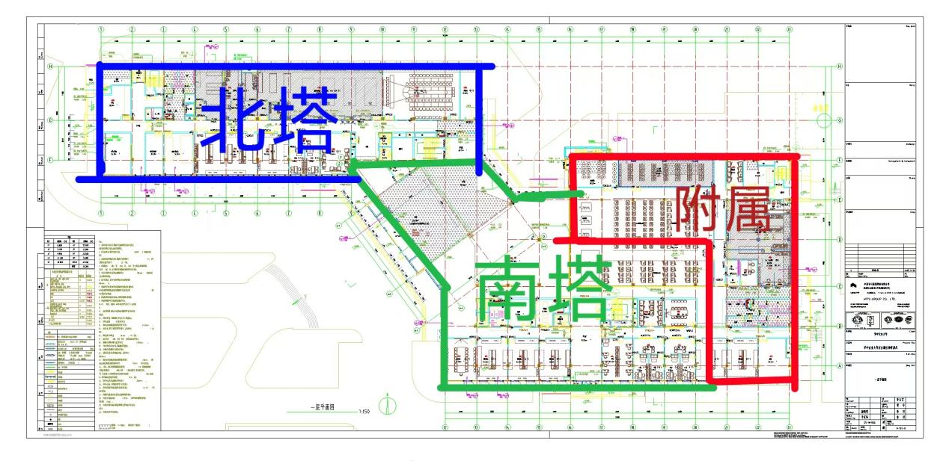
1、北塔筏板基础完成，地下室墙柱、首层梁板完成，首层架体搭设，二层梁板模板安装、梁钢筋绑扎完成，；
2、南塔筏板基础完成，地下室墙柱、首层梁板完成，首层架体搭设，二层梁板模板安装完成，二层梁钢筋绑扎完成10%；
3、南塔裙房基础完成，地下室墙柱、首层梁板完成，首层架体搭设完成，二层梁板模板安装完成，二层梁钢筋绑扎完成30%；
4、地下室外墙基层处理完成，防水完成50%。
三、现场施工情况：
1、北塔二层梁钢筋绑扎。
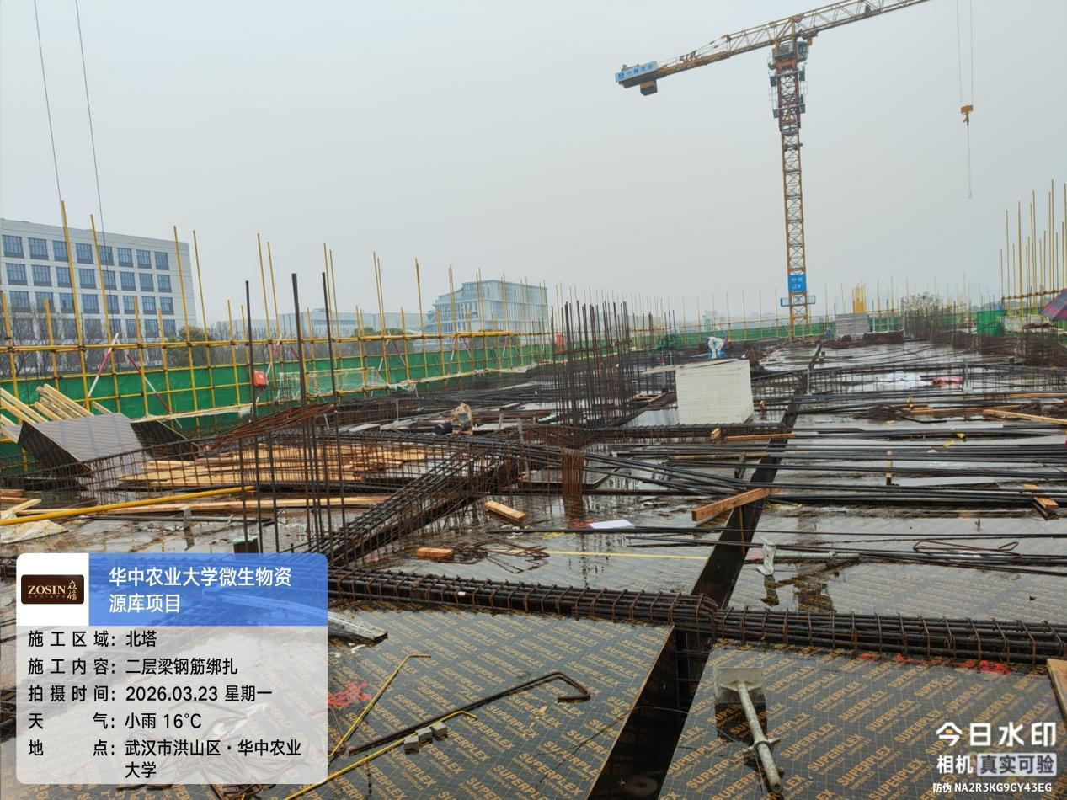
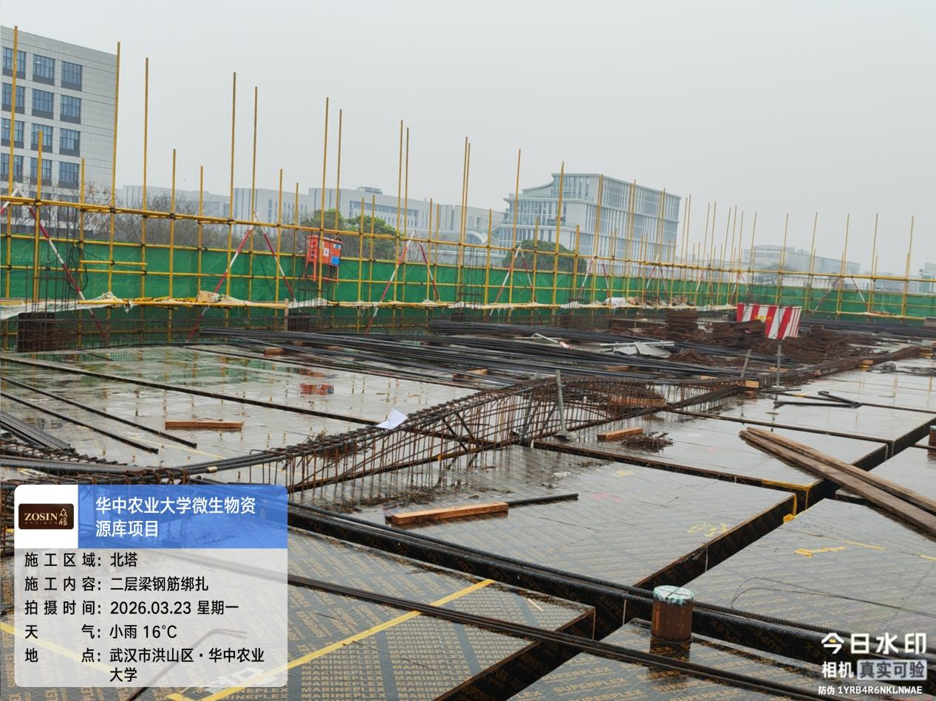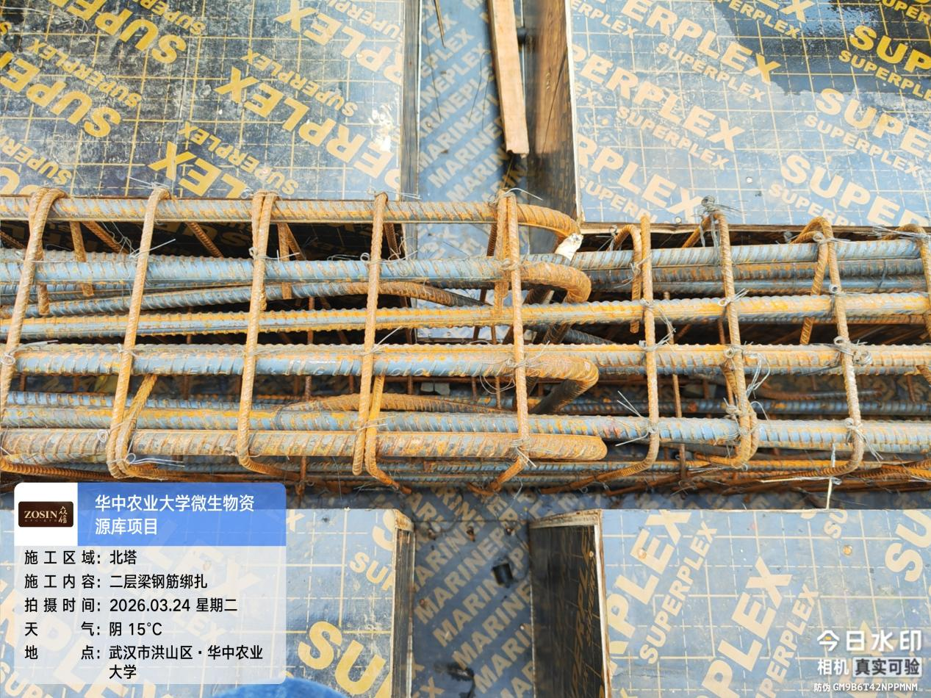
抽查二层2轴XL1，上部钢筋16根直径25mm，下部钢筋6根直径25mm，侧面钢筋6根直径14mm，箍筋间距100mm，共28根。
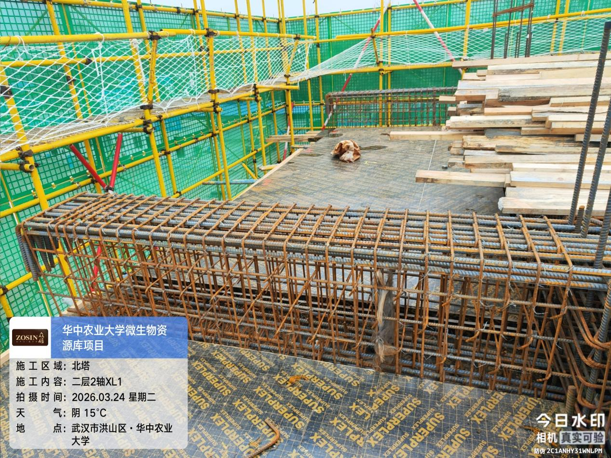
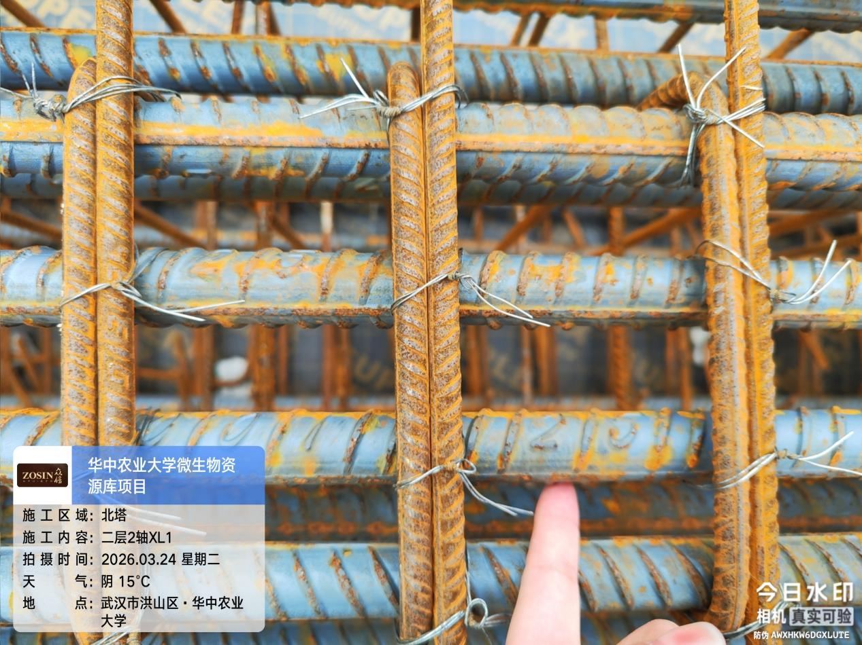

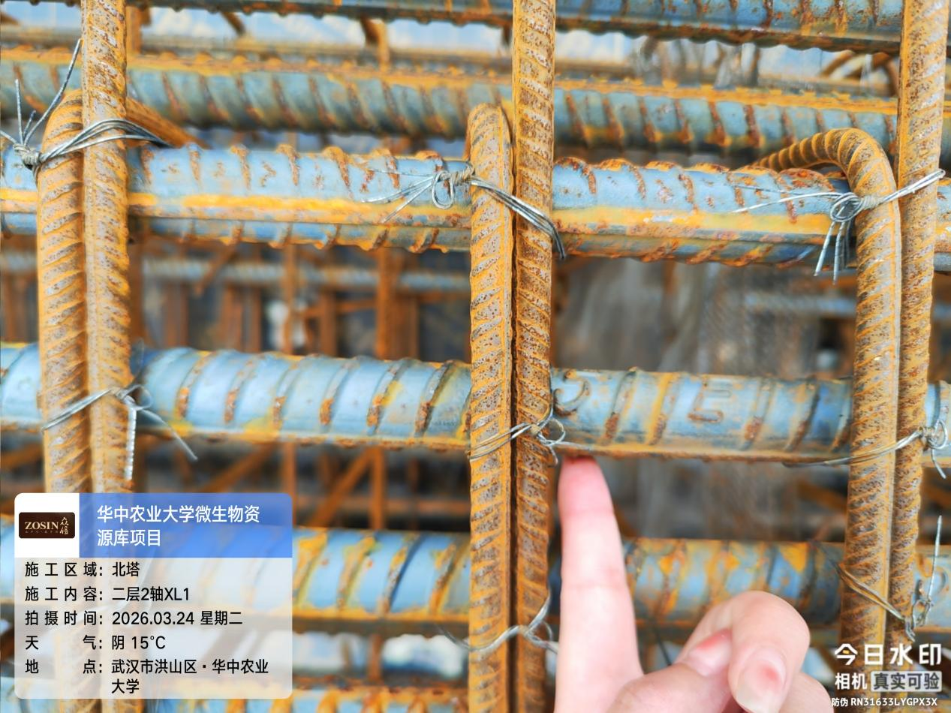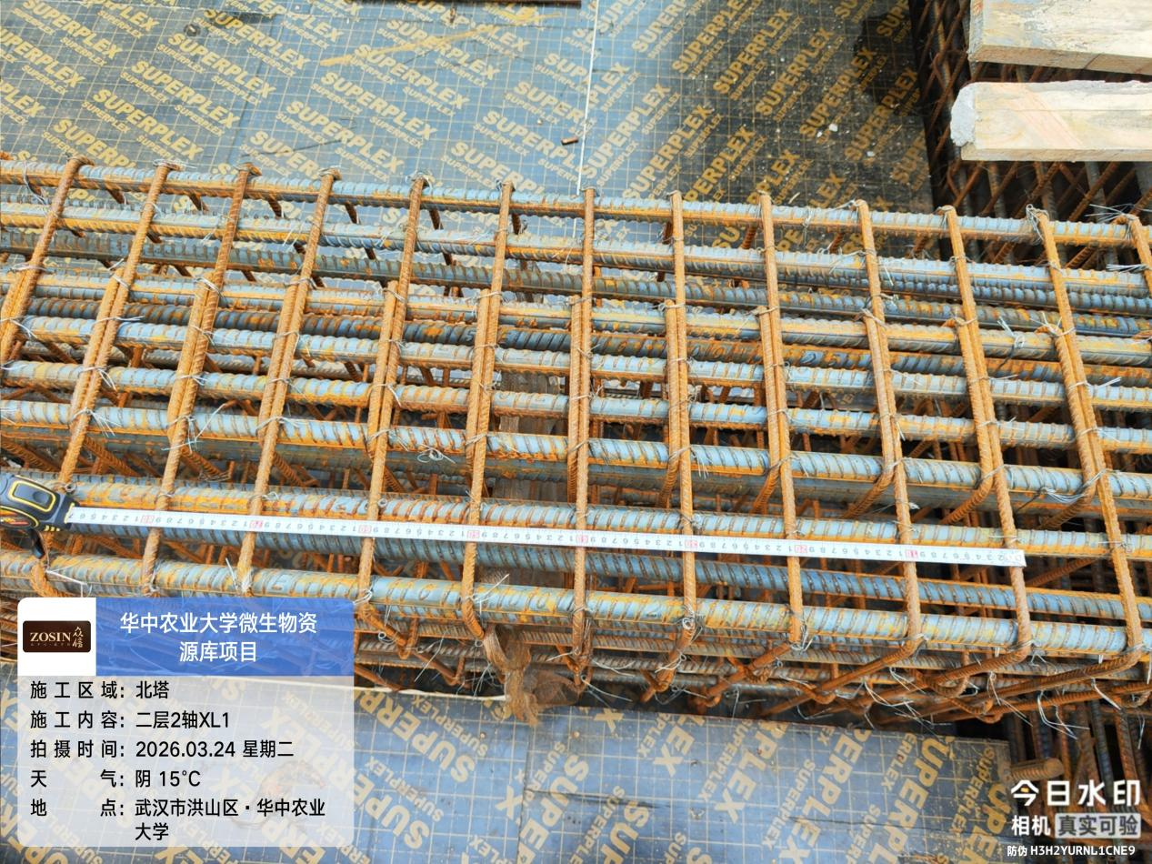
二层4轴/F轴梁加腋
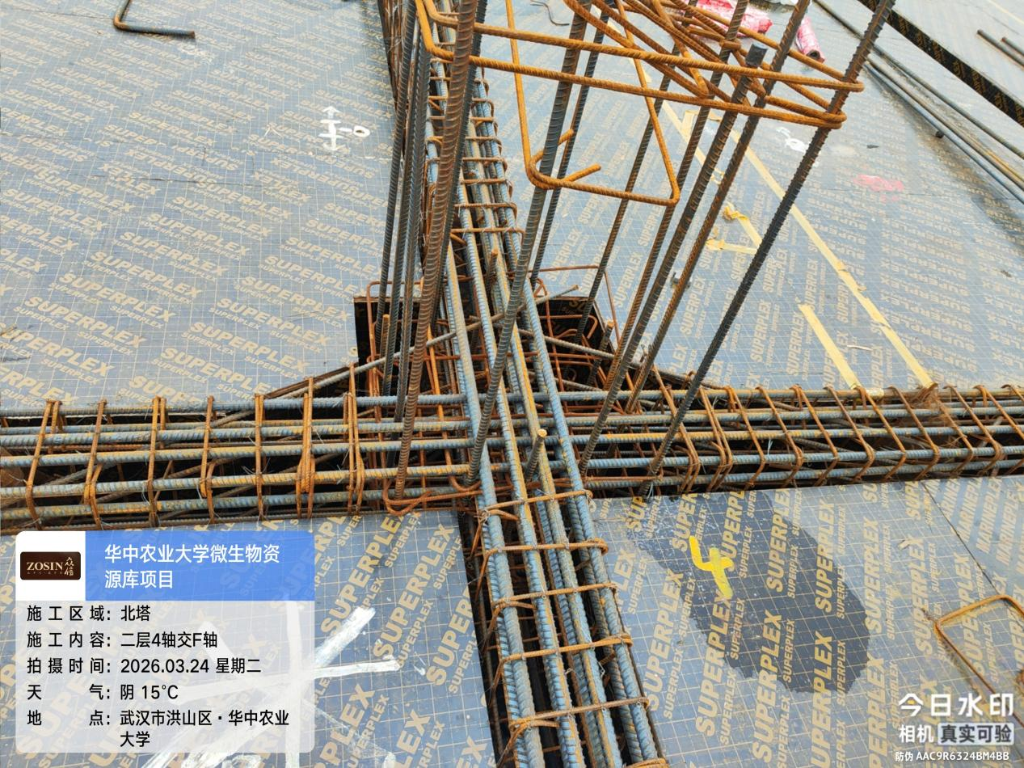
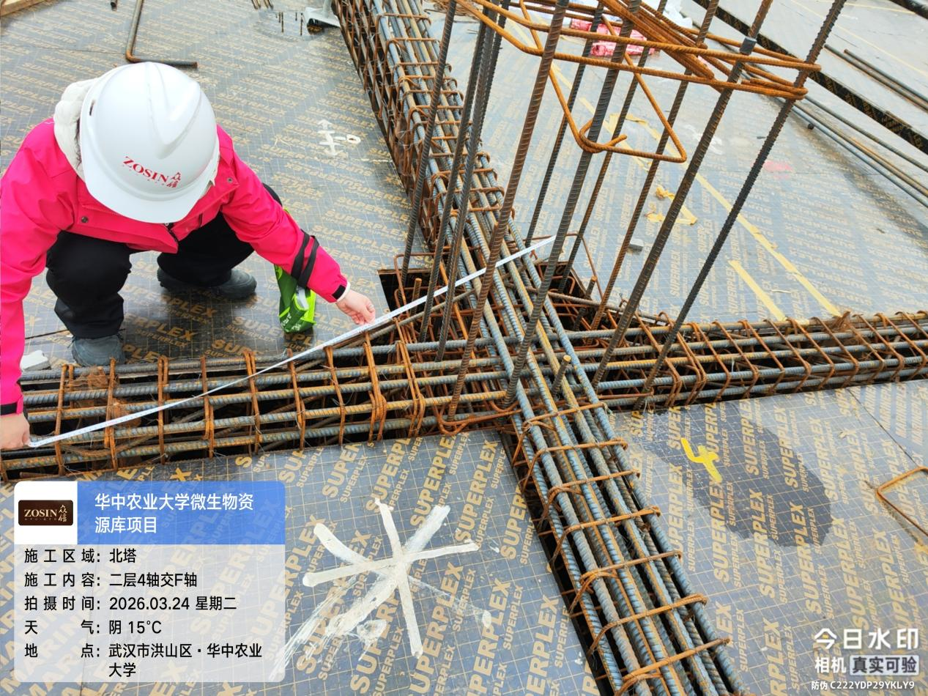

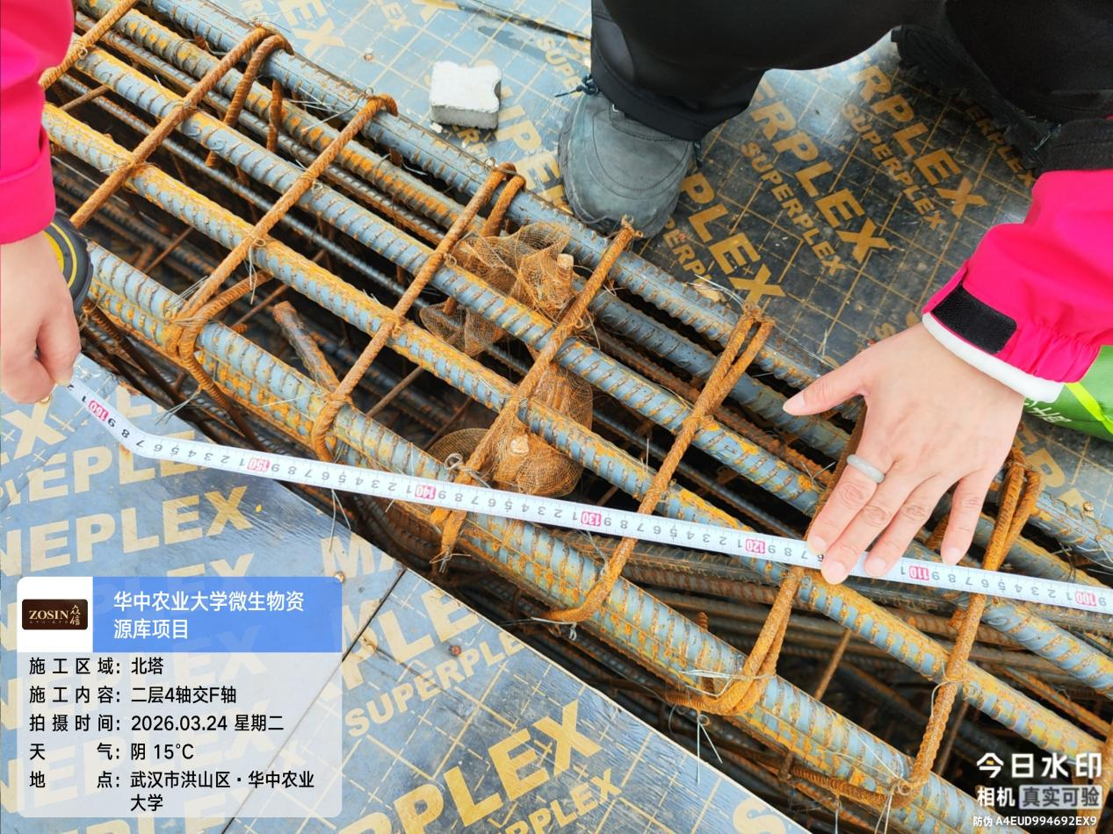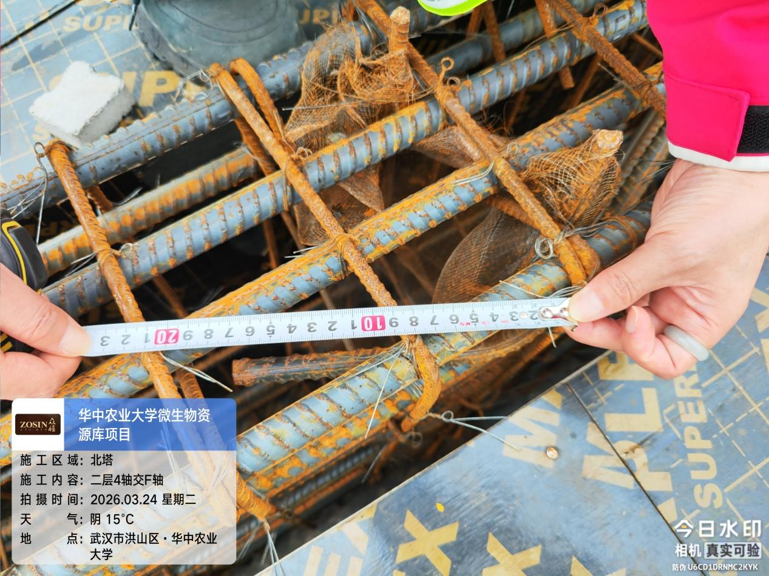

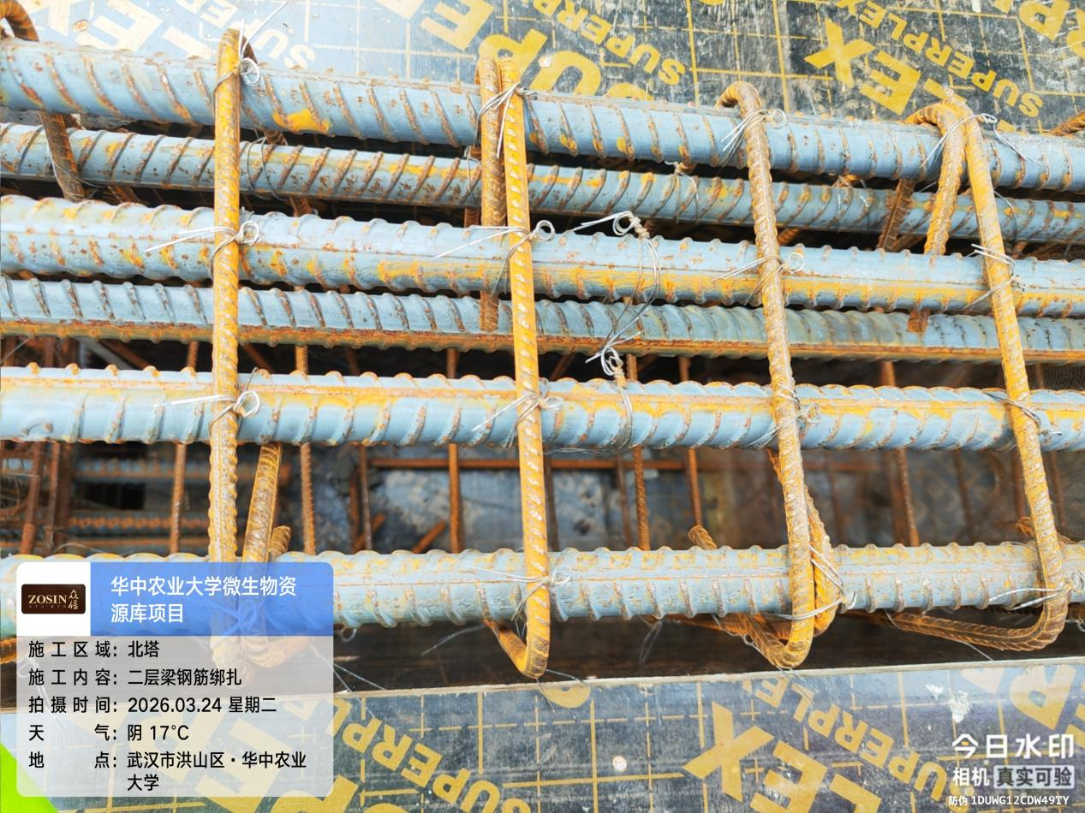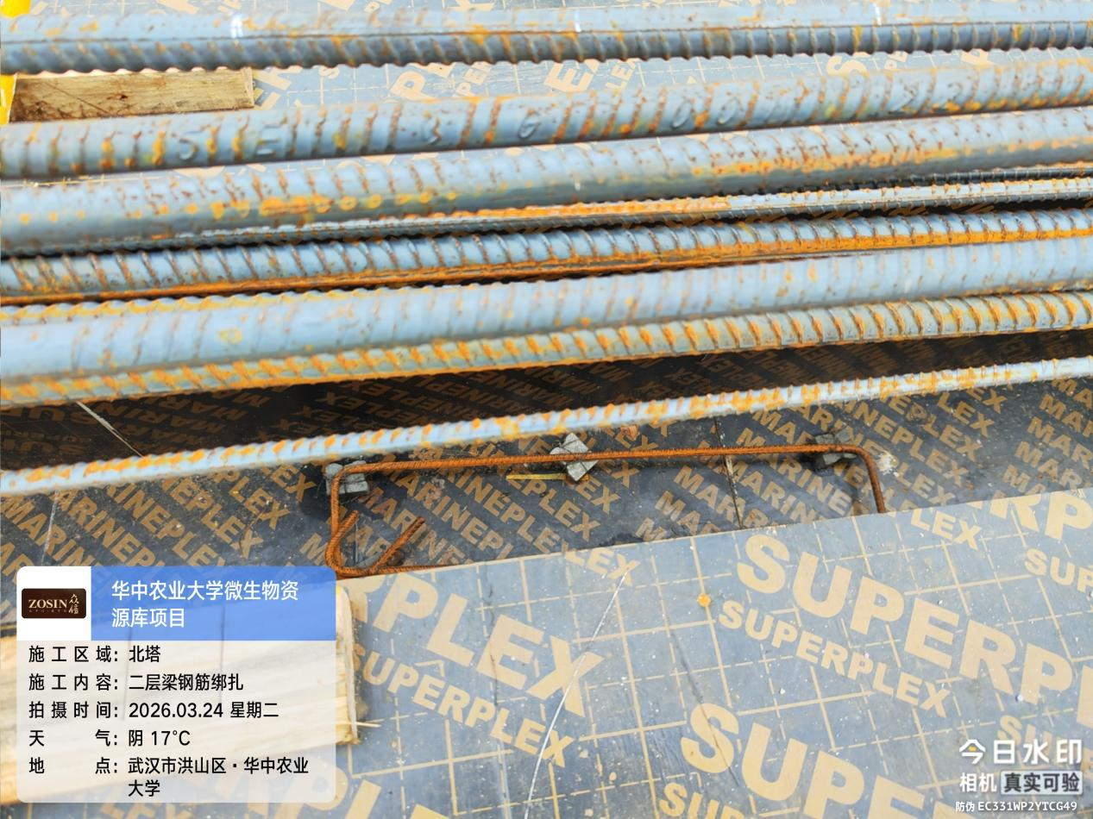
抽查二层10-11轴/F轴KL24箍筋间距100mm，共40根。
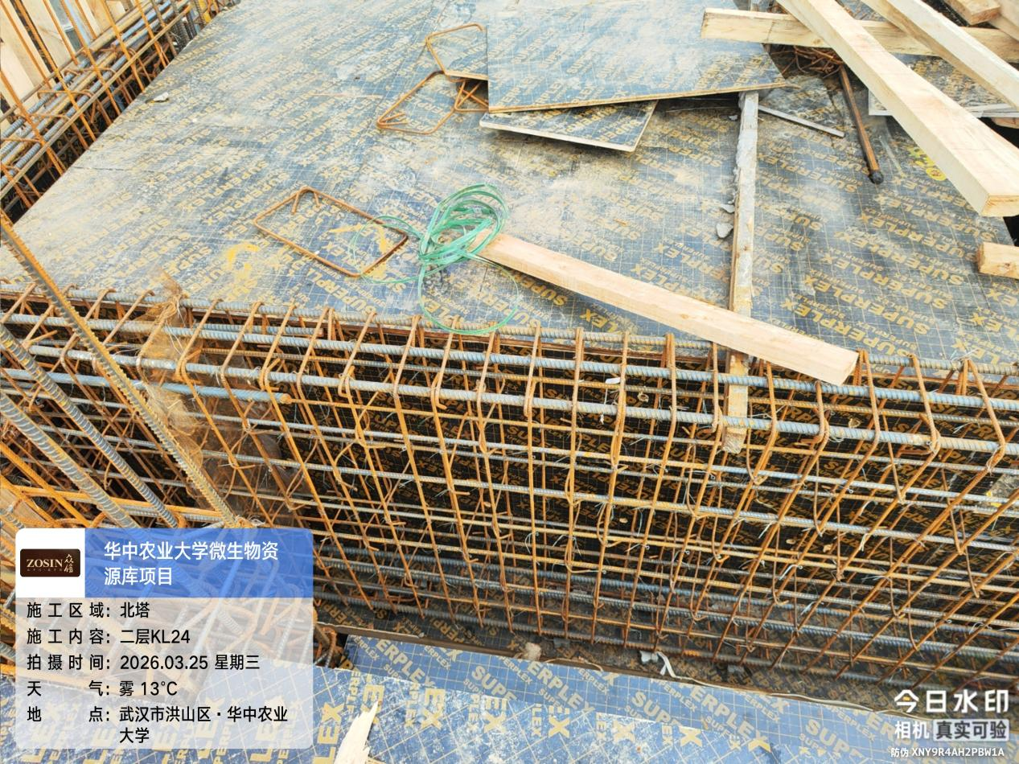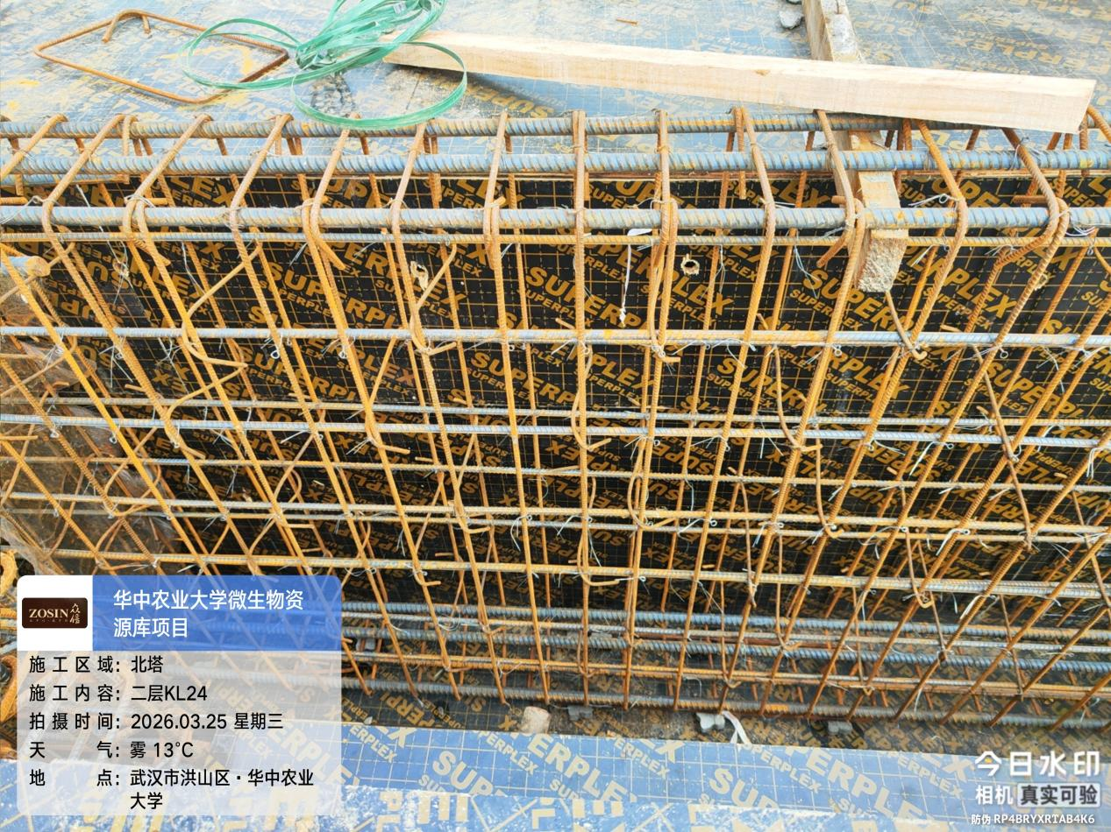

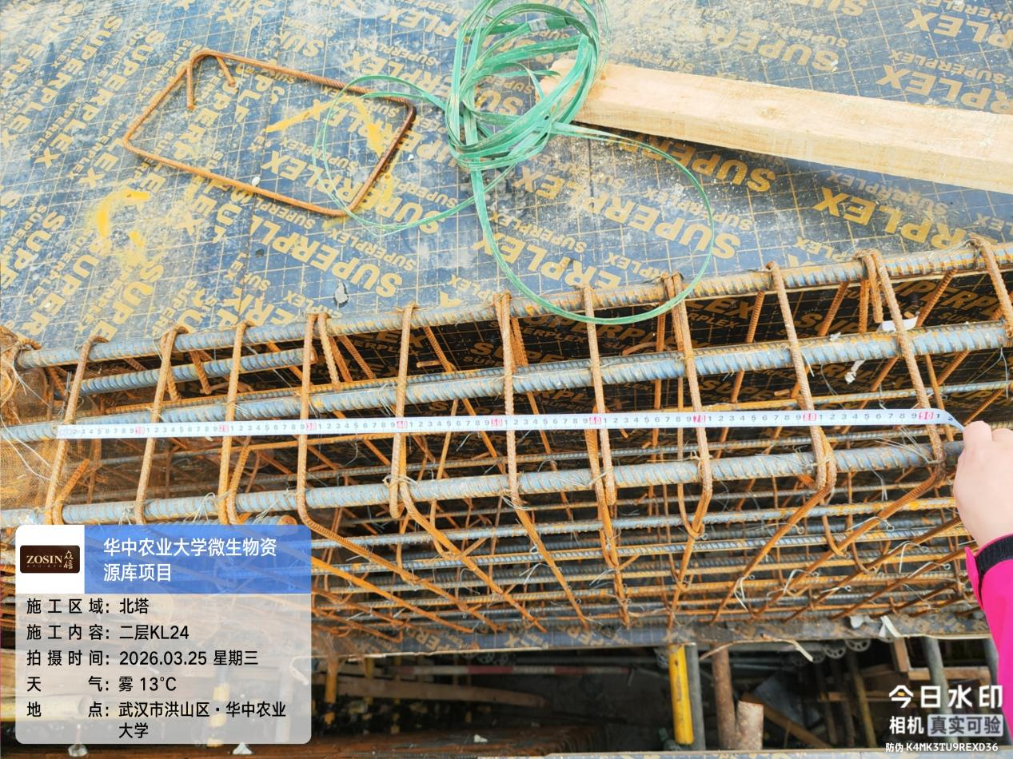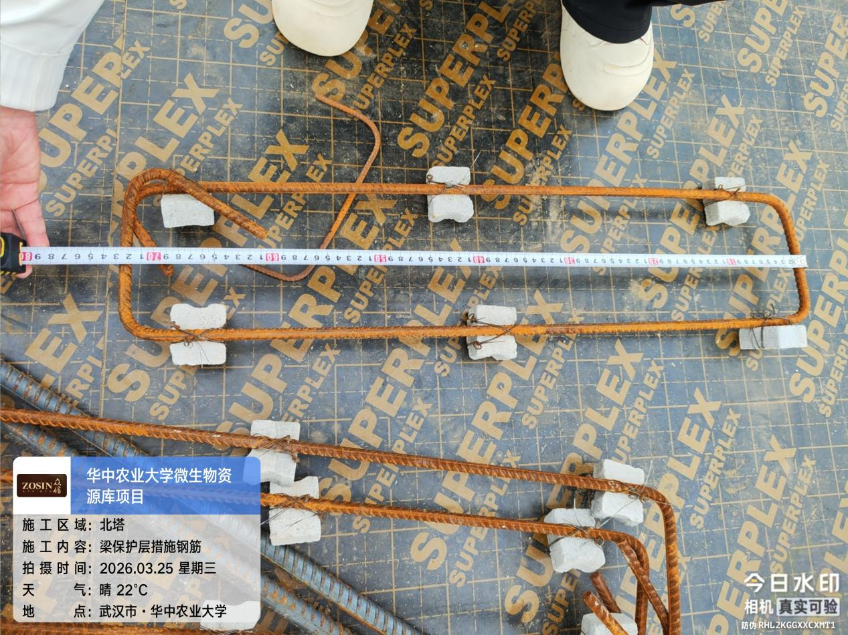

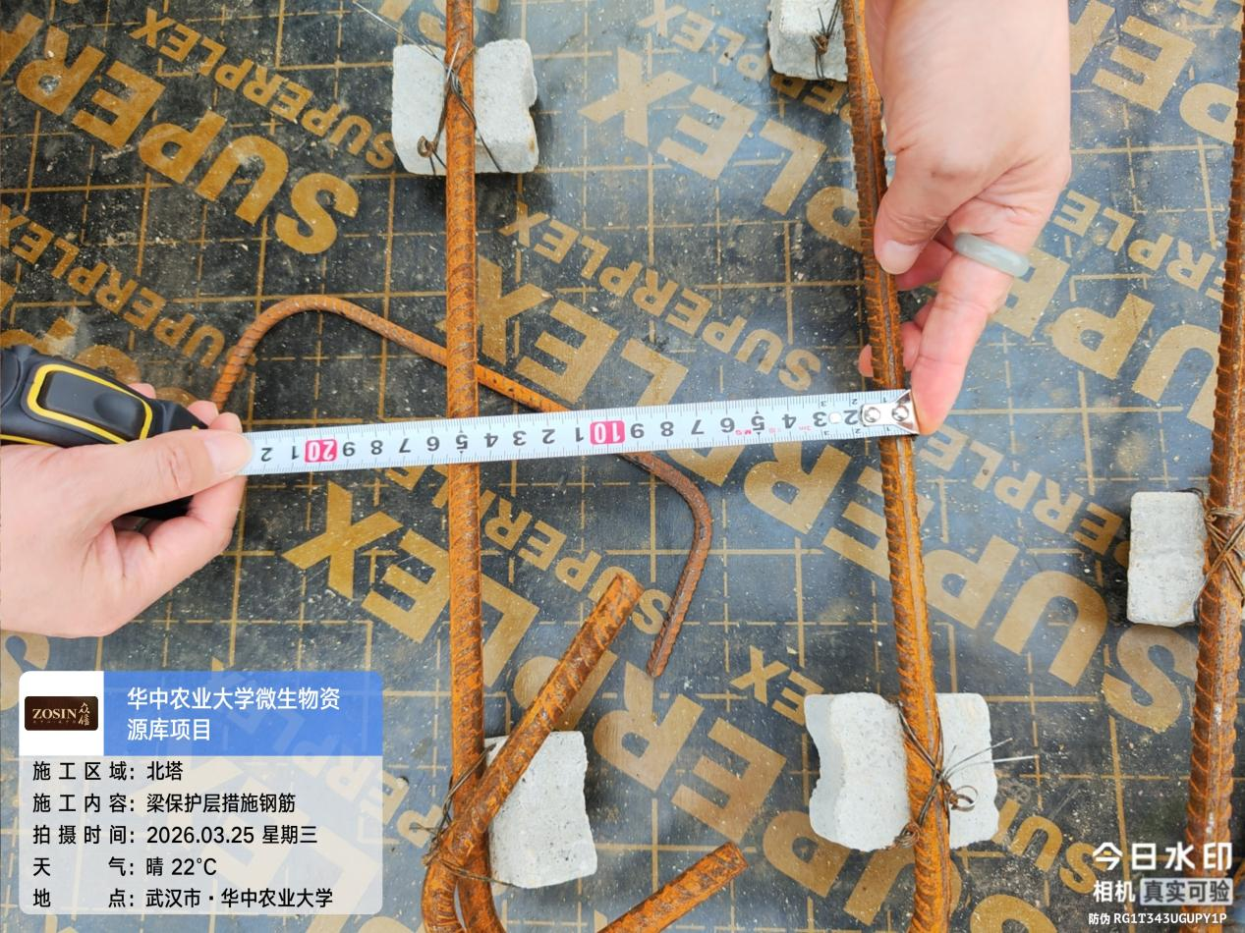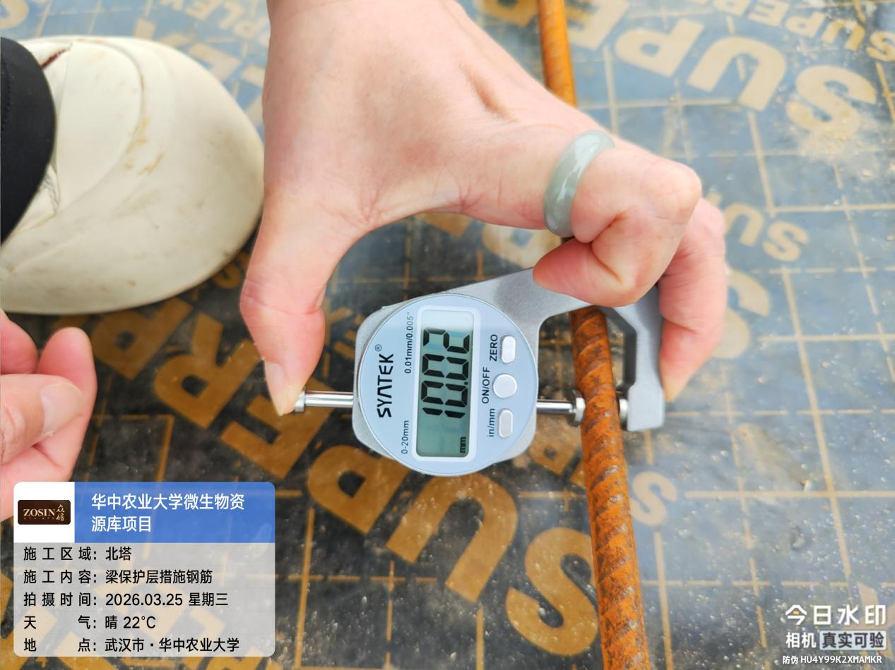
主梁于次梁作用处两侧各设附加箍筋4排。
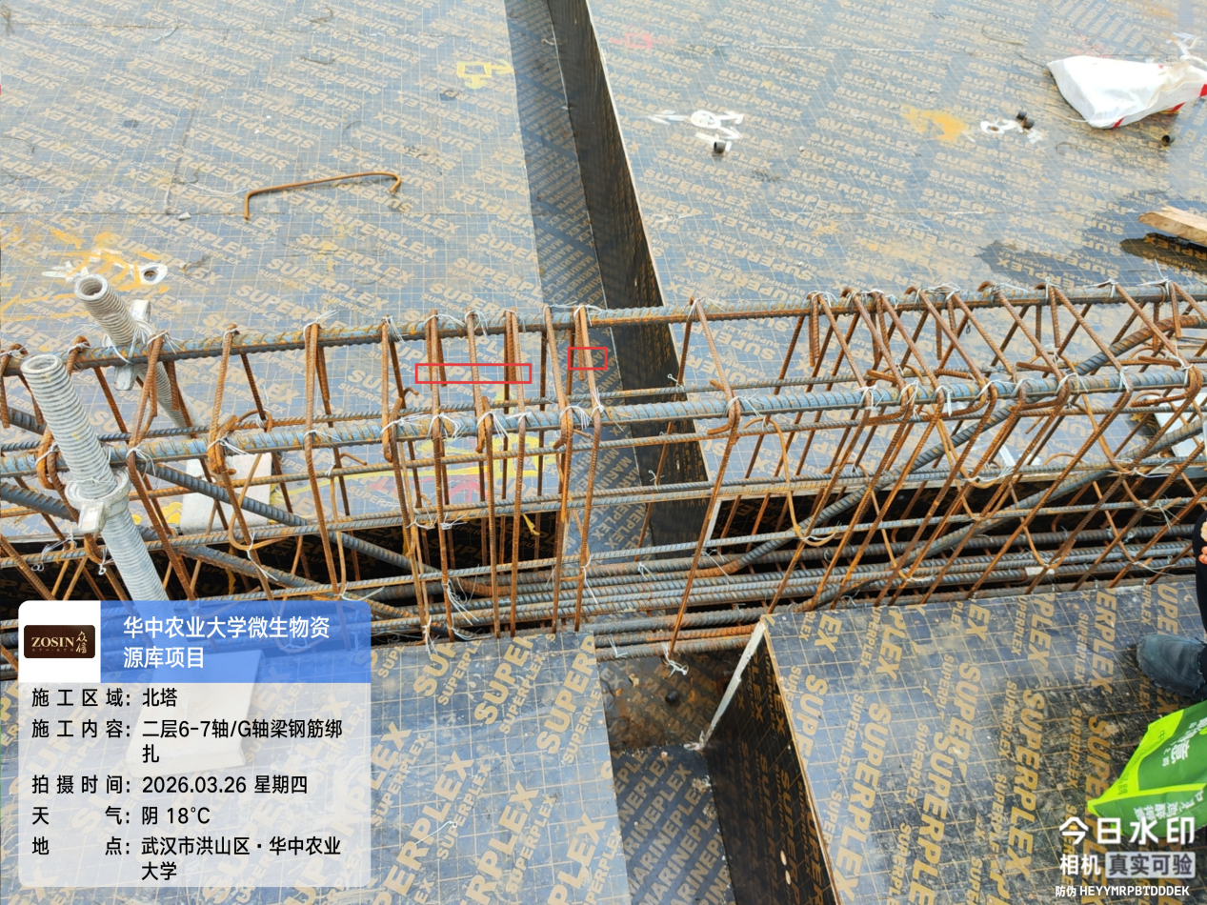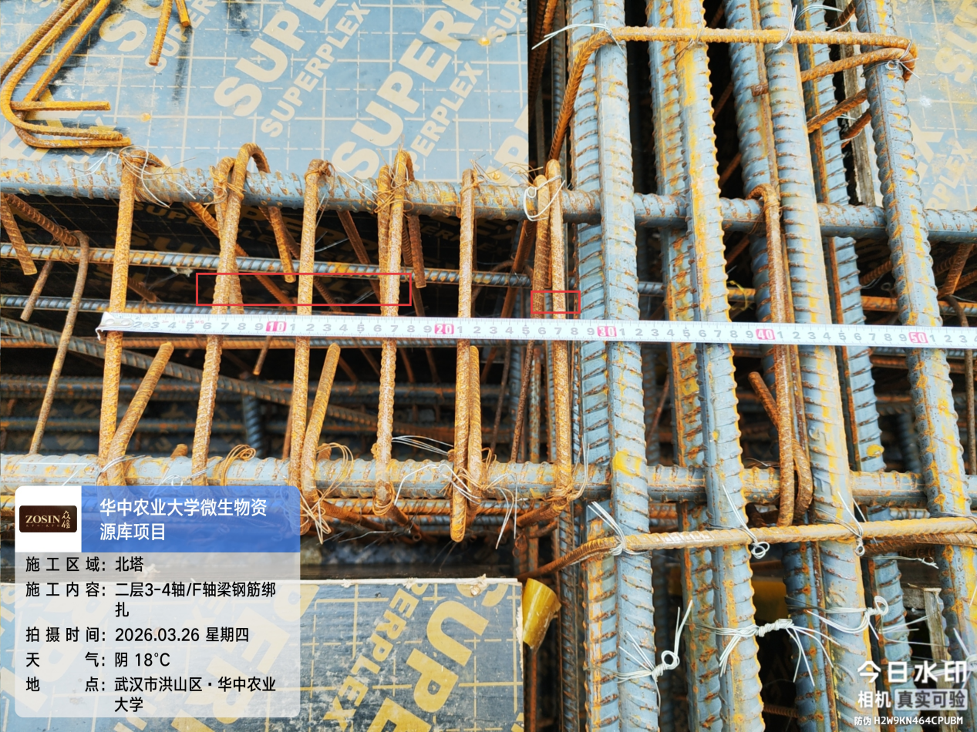

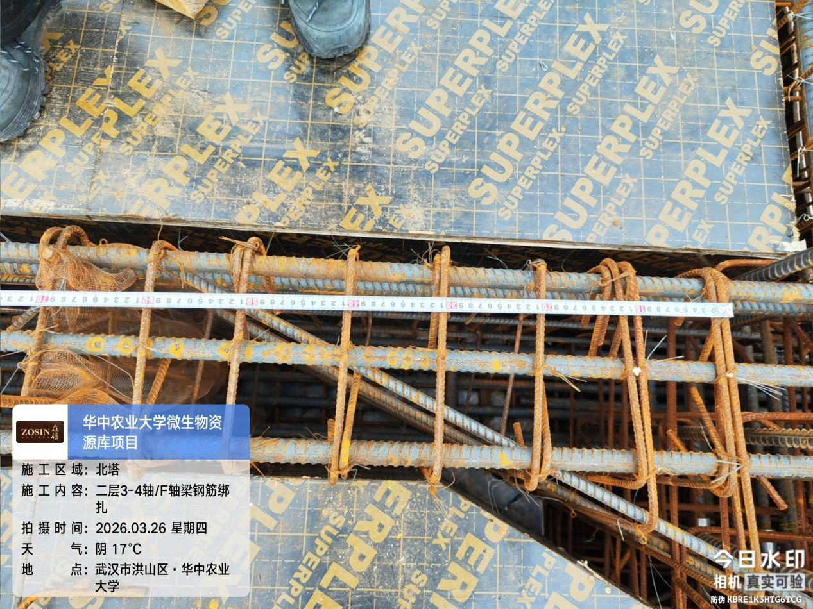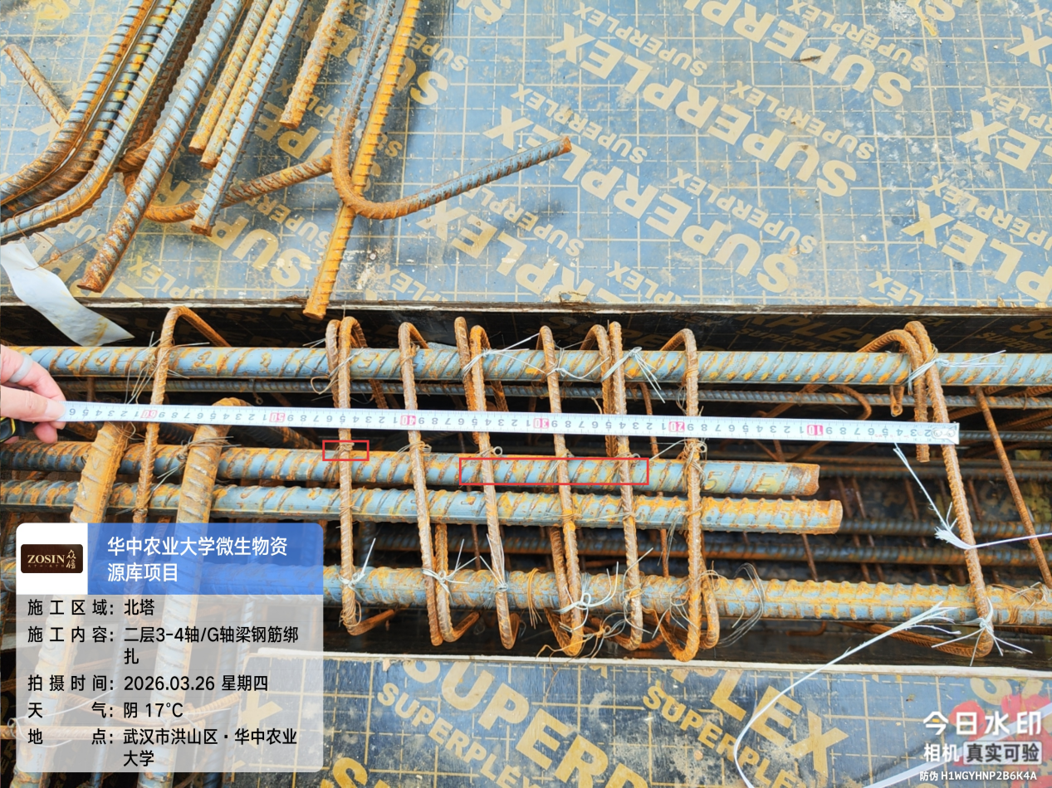

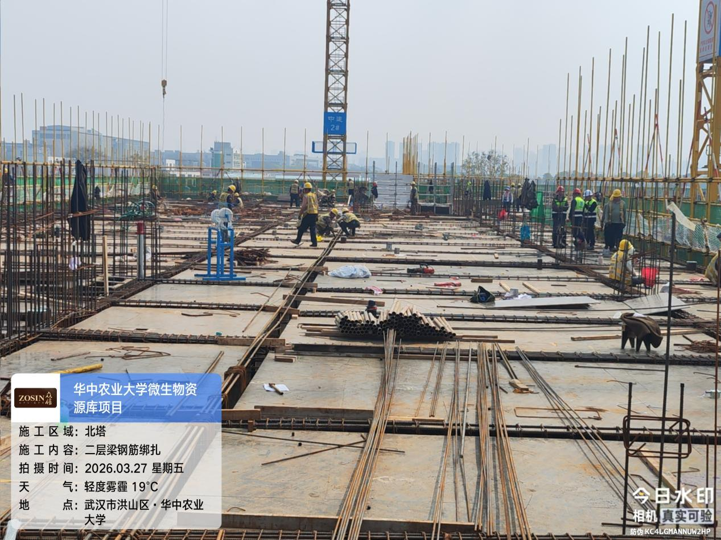

抽查二层1-2轴/G轴KL18箍筋共59根。
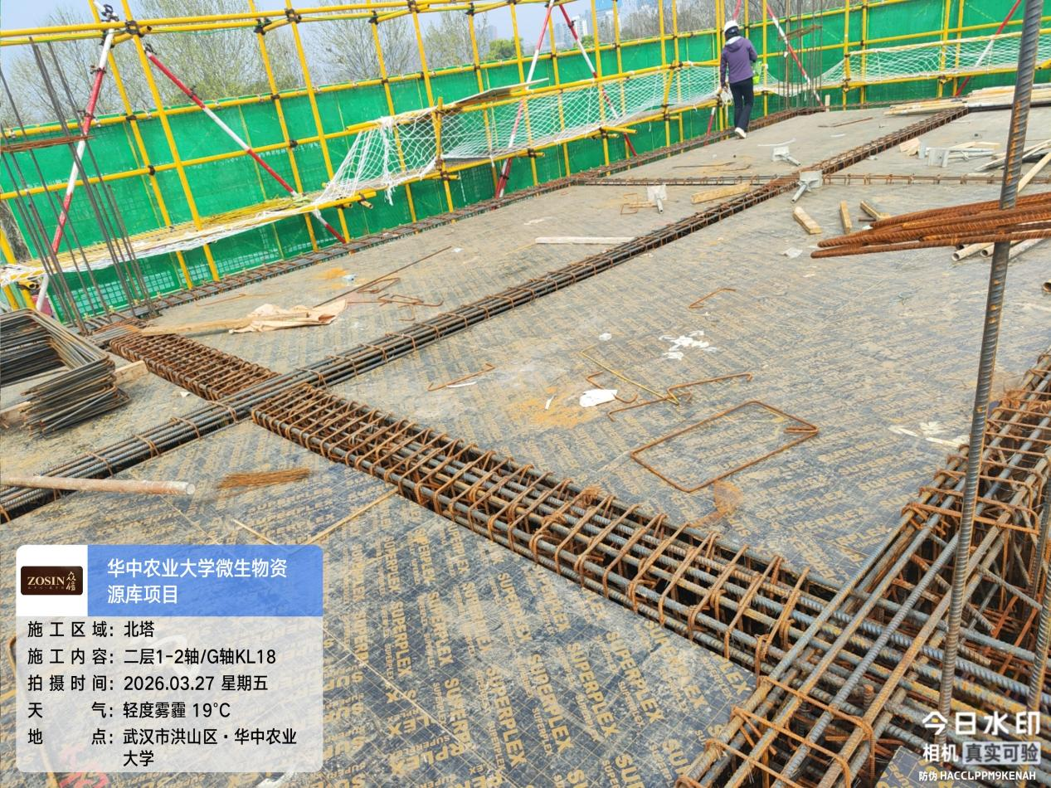

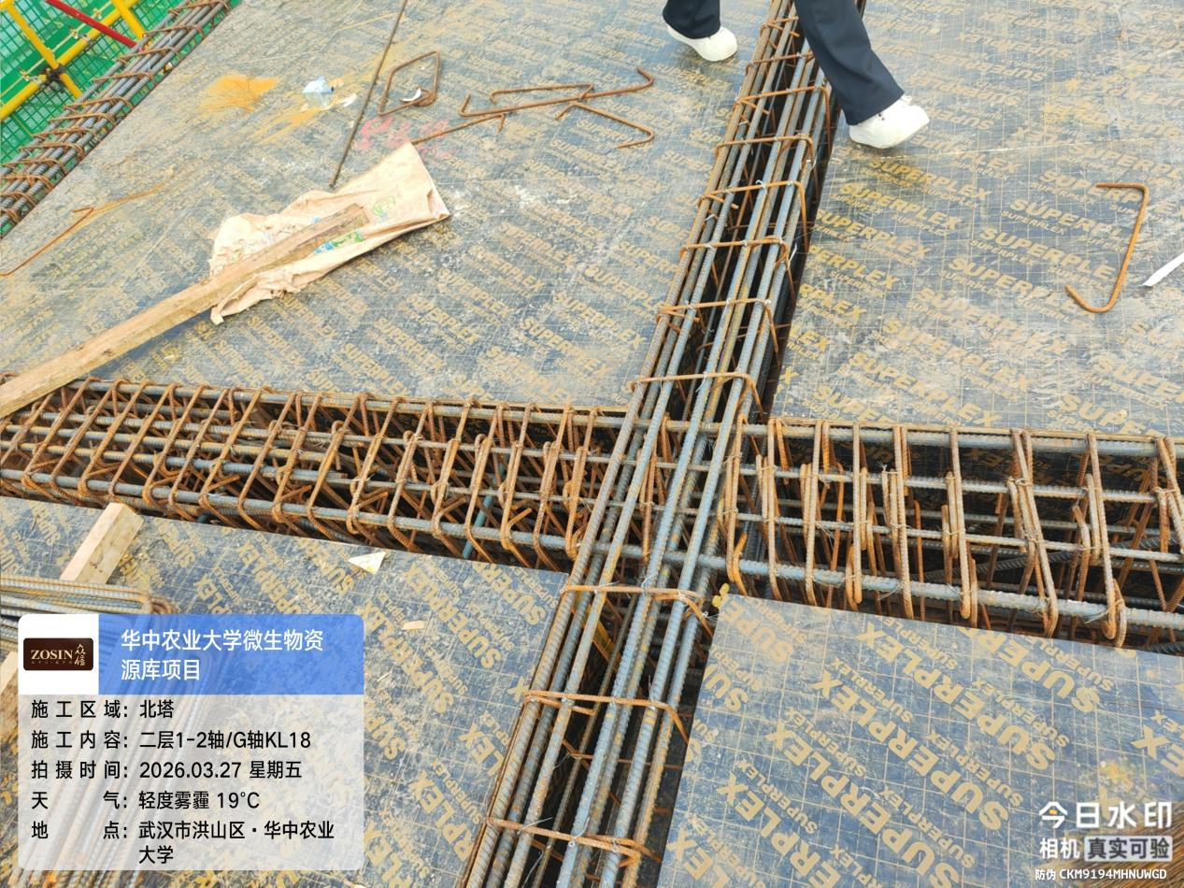
抽查二层1轴/G-H轴KL1箍筋共73根。
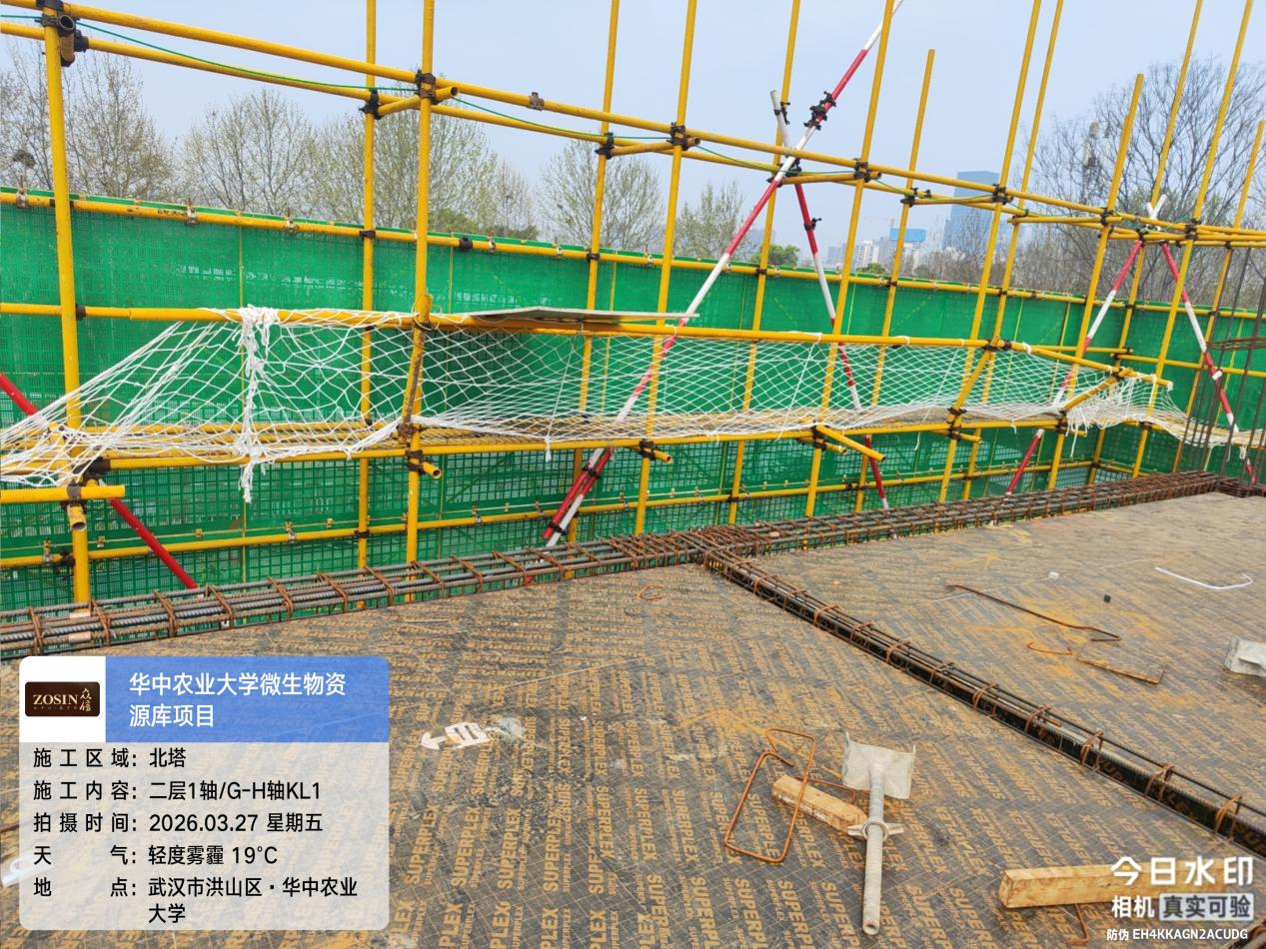

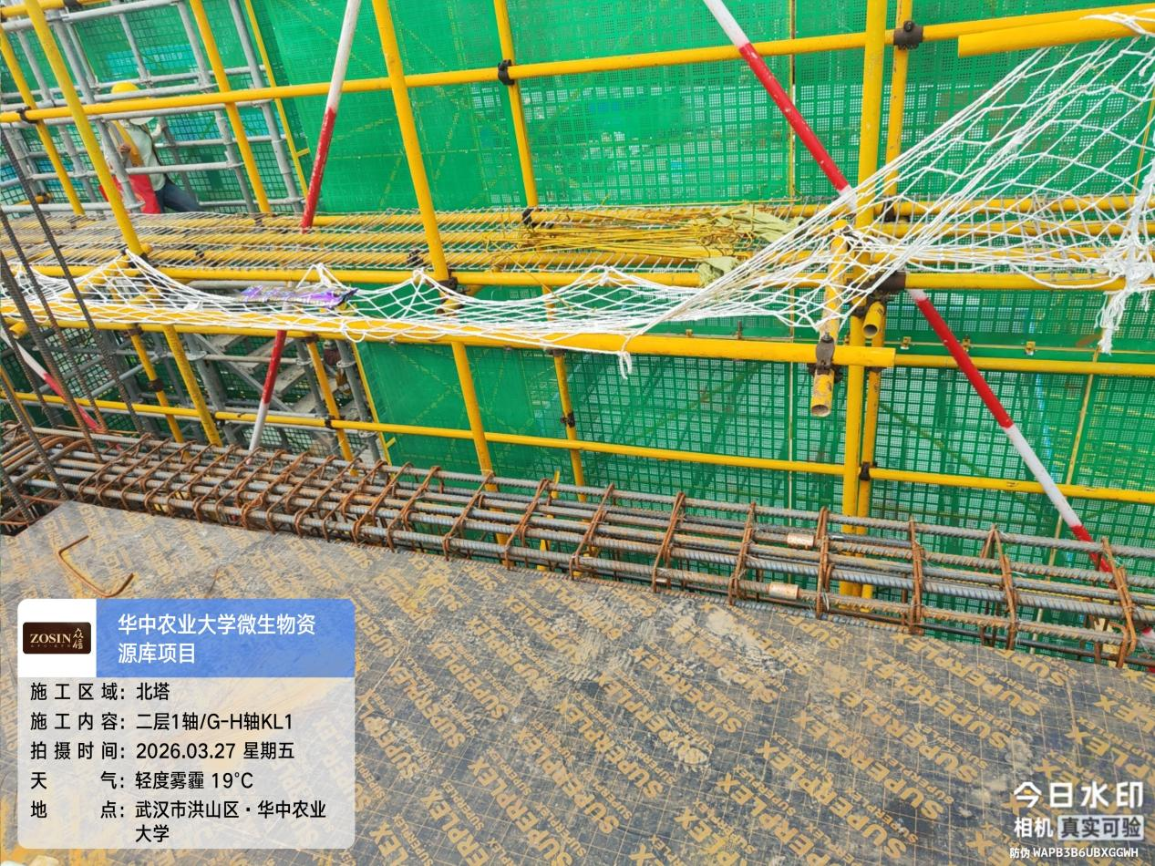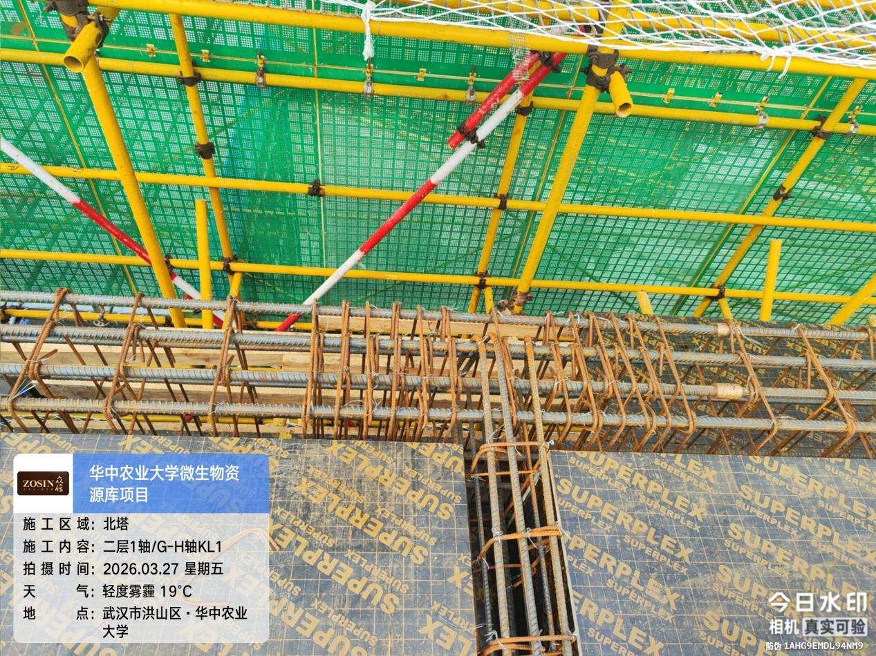

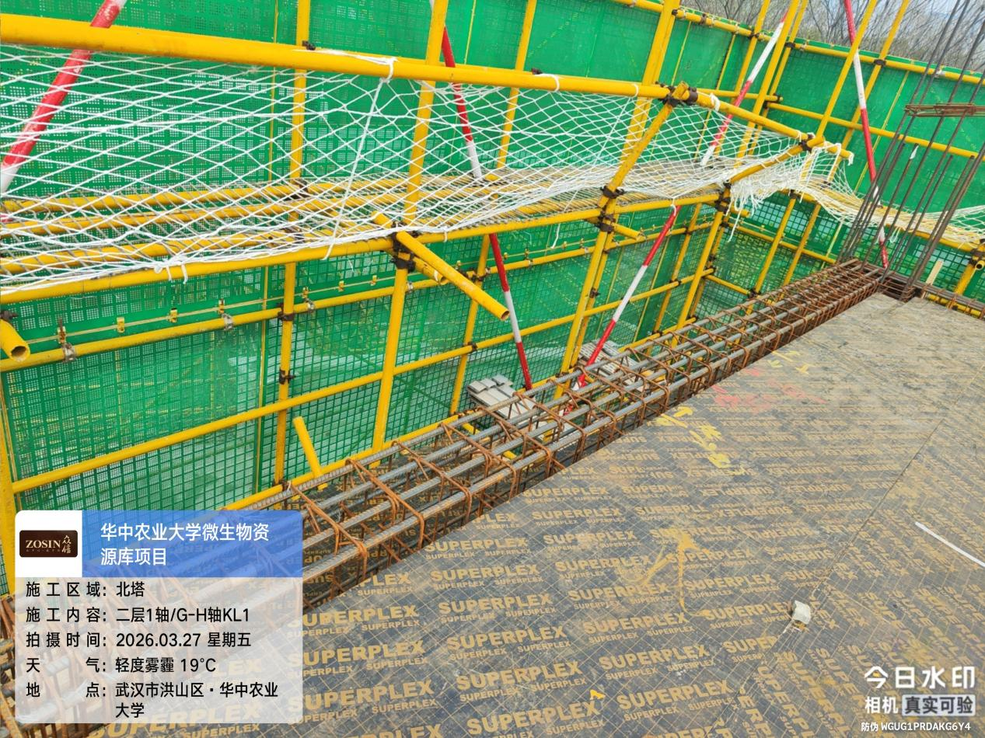

梁垫铁
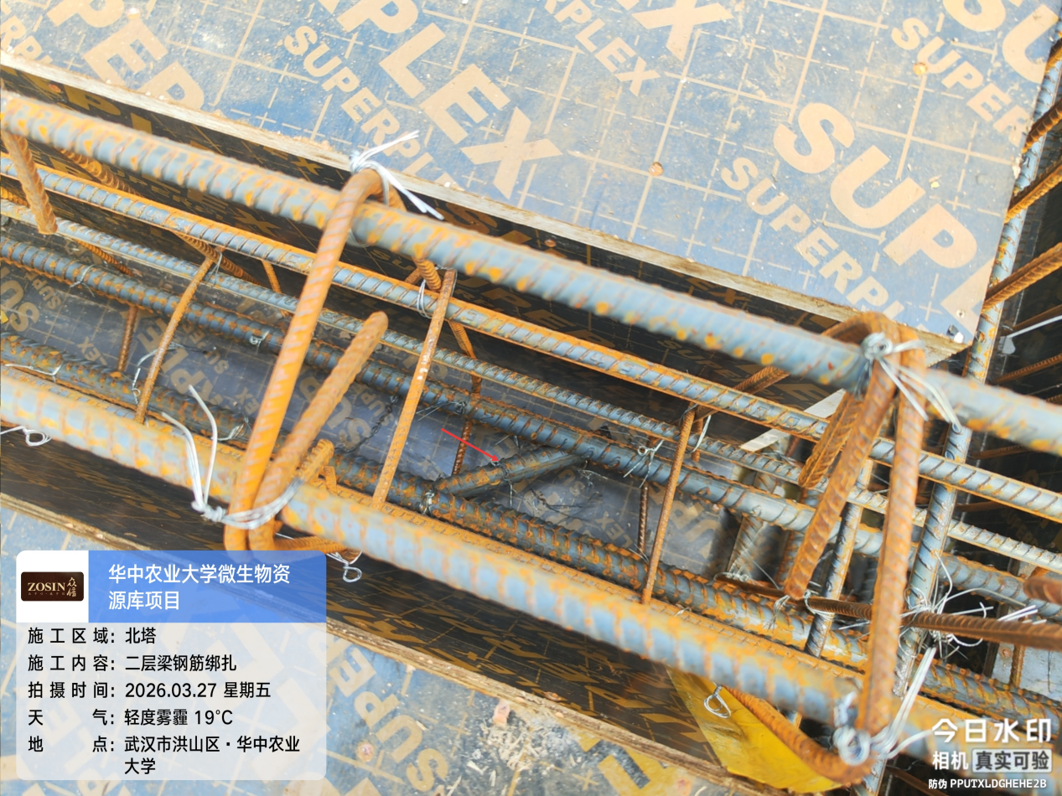

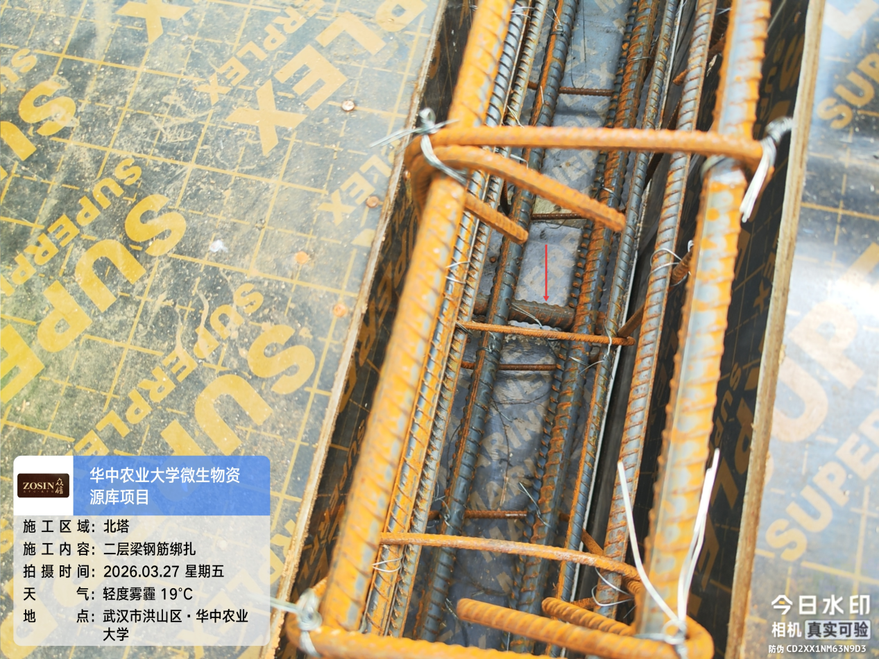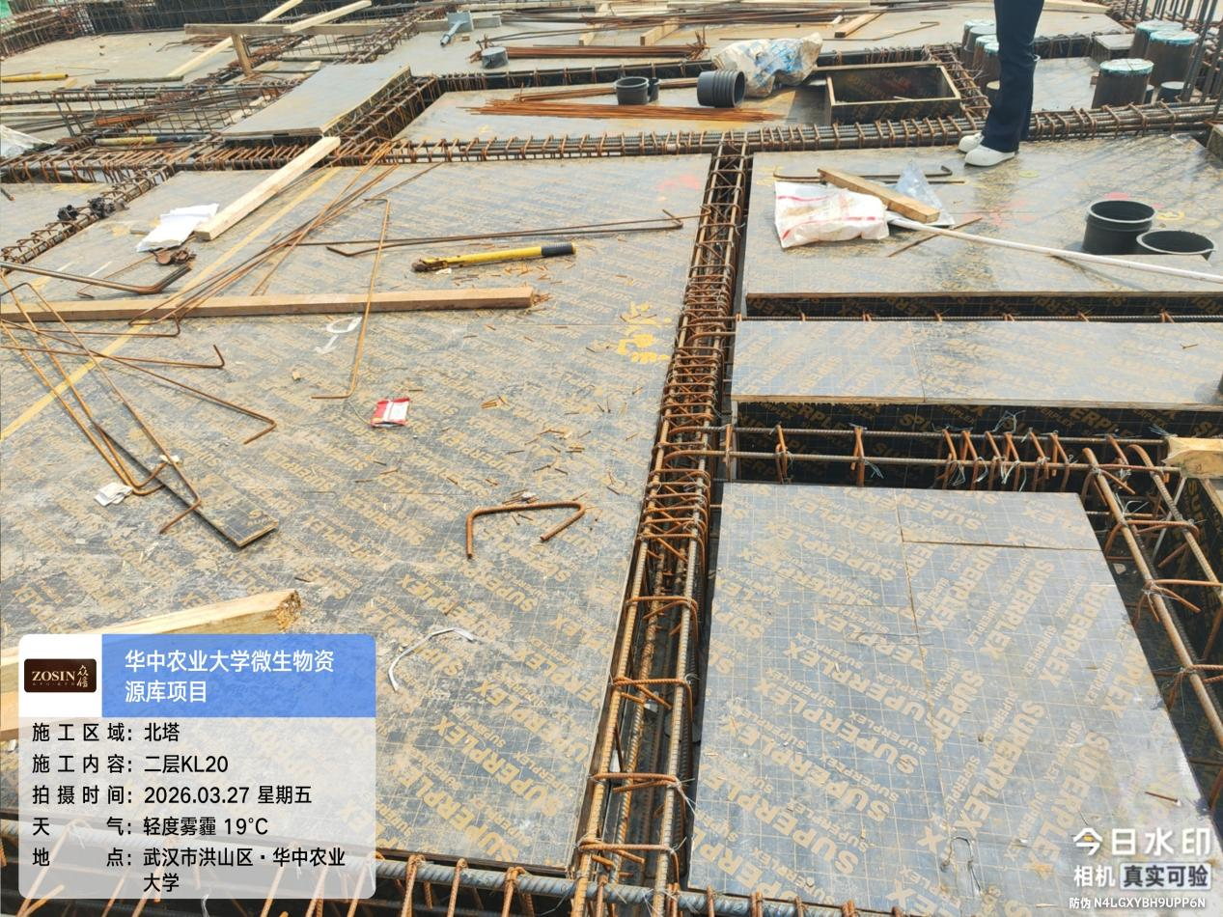

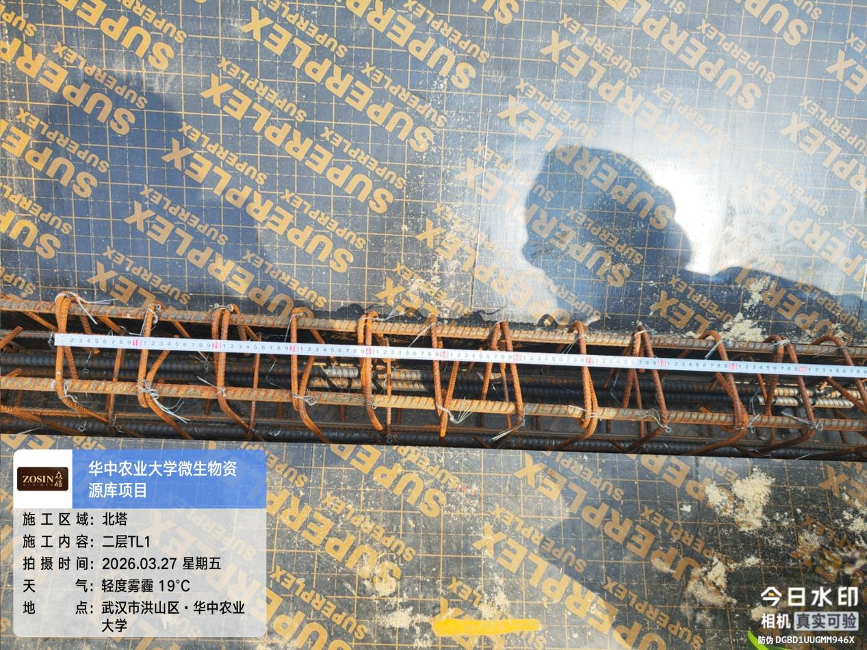

梁跨内变截面附加钢筋
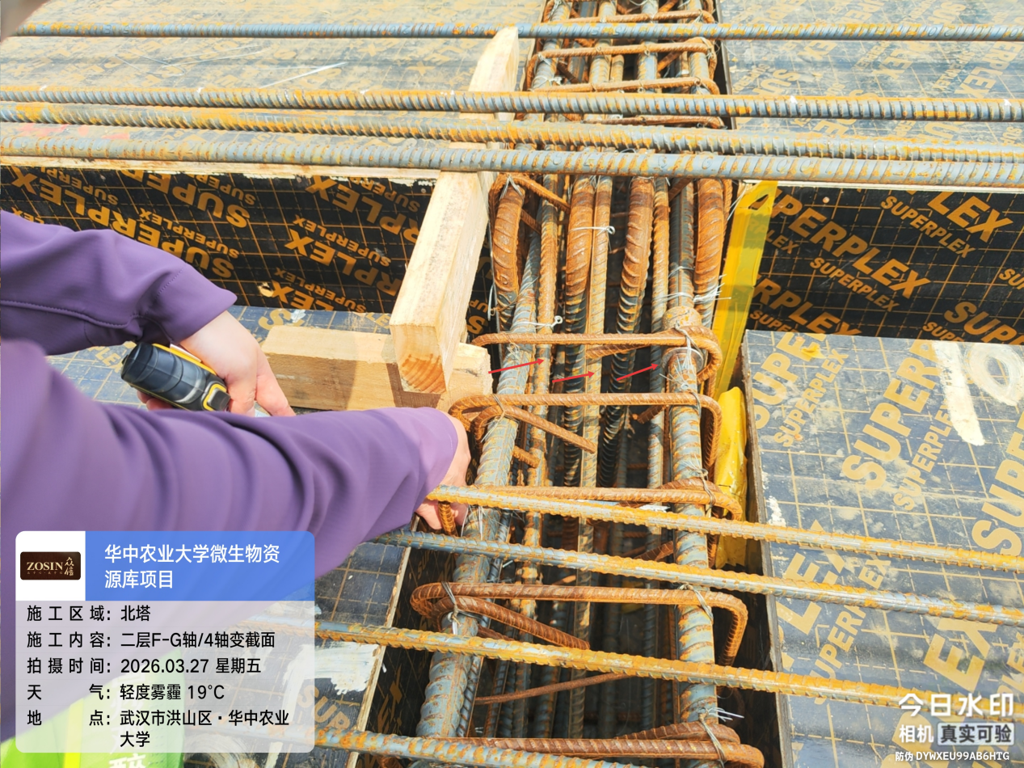

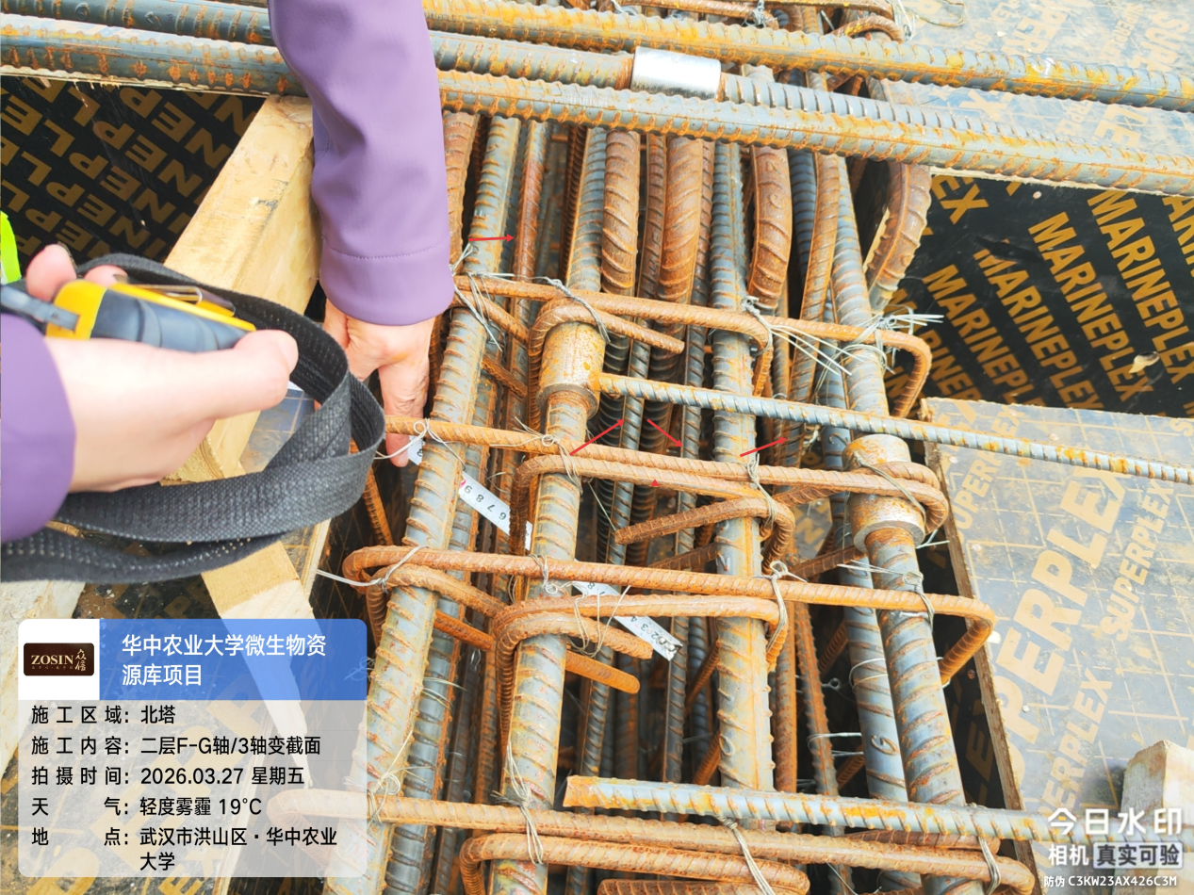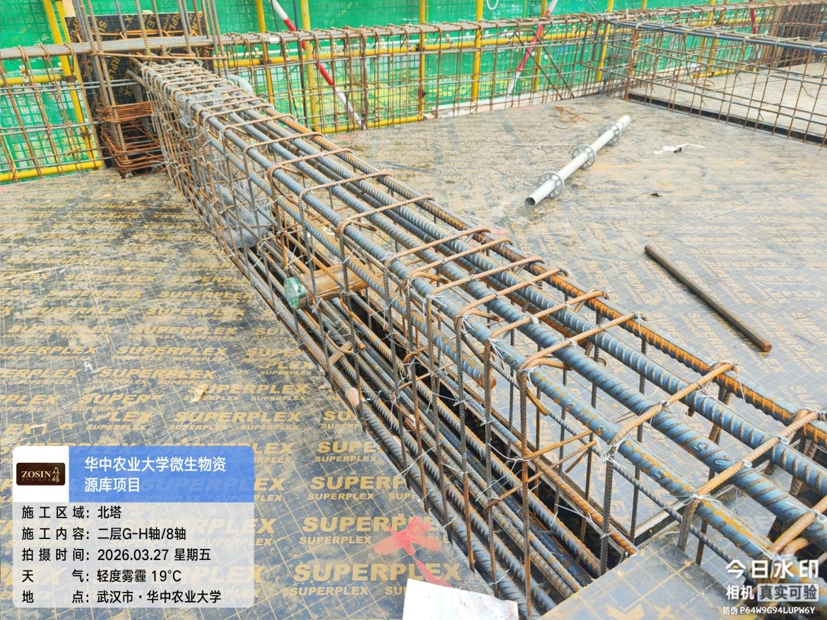

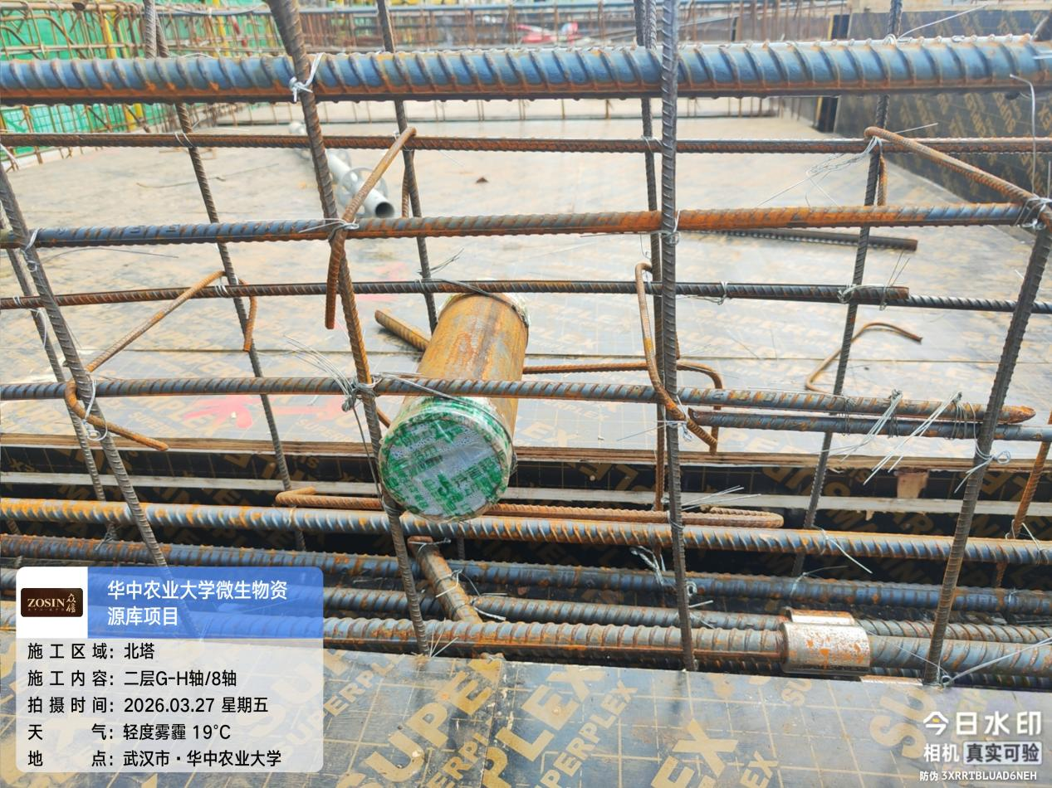

- 南塔二层梁钢筋绑扎。
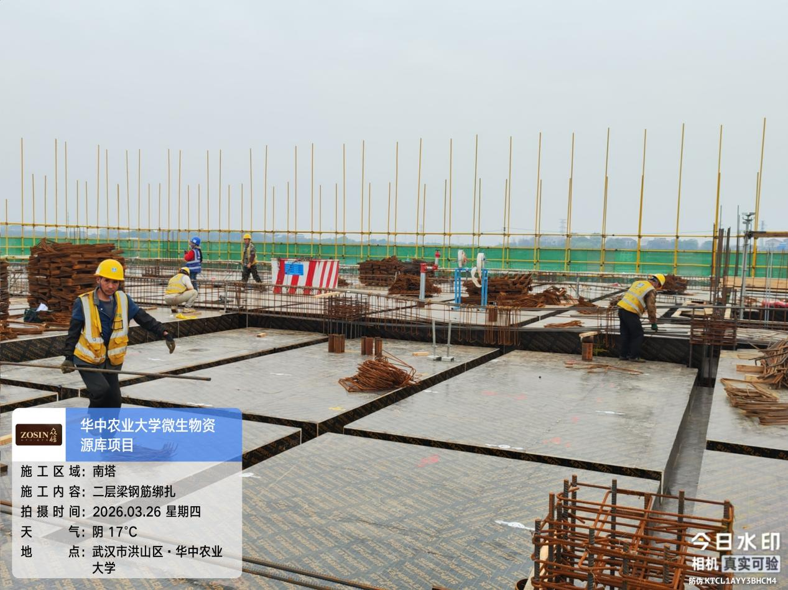

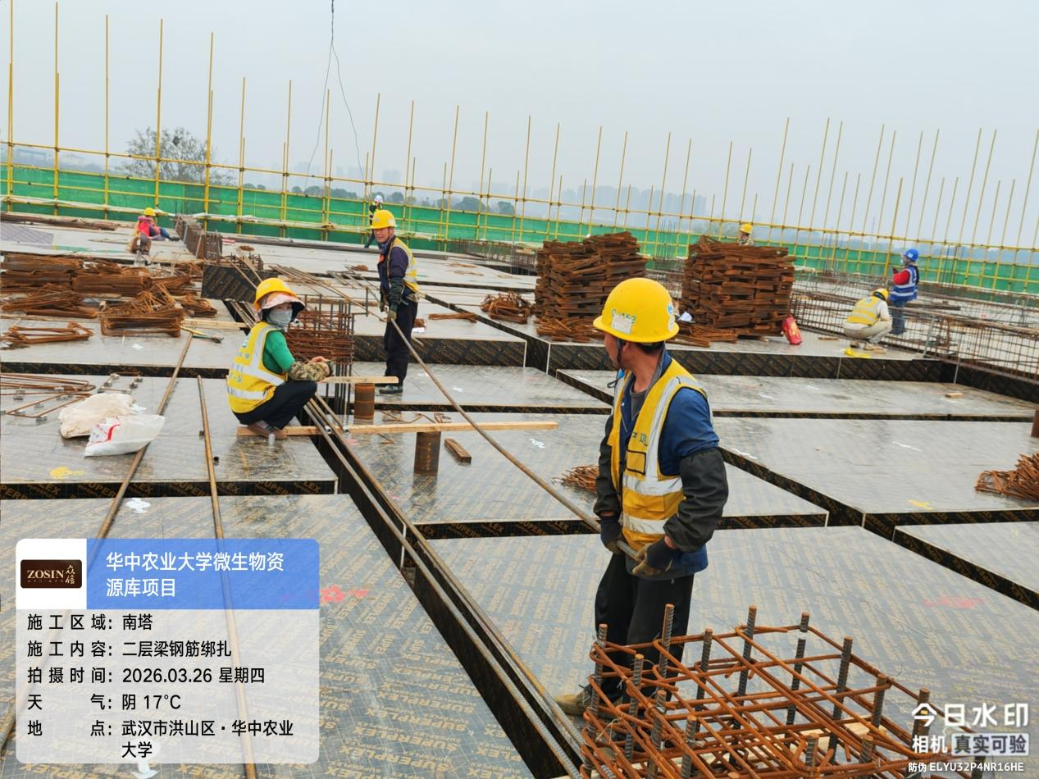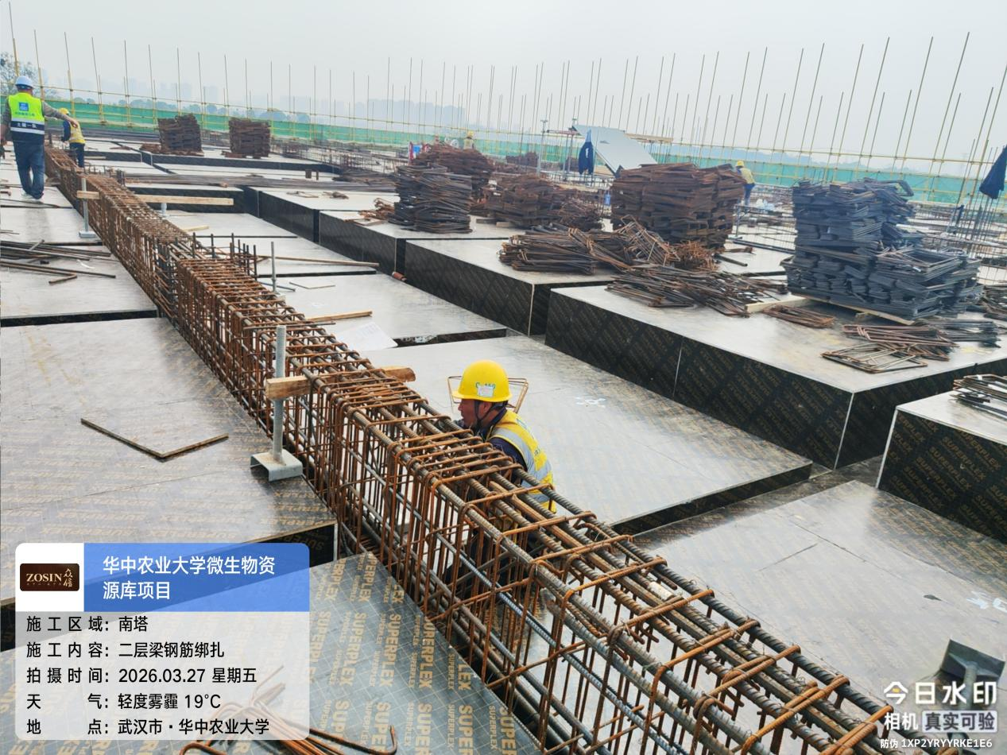

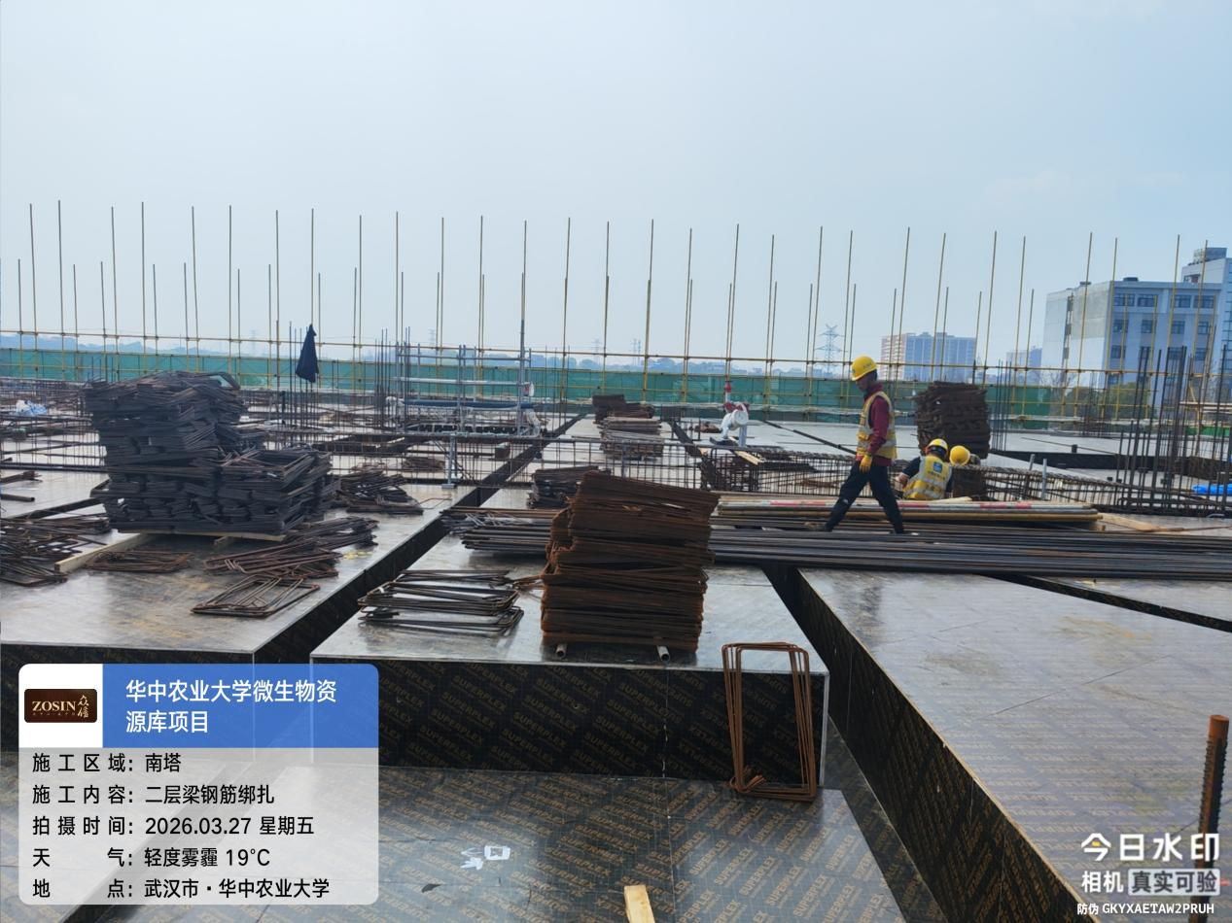

- 南塔裙房二层梁钢筋绑扎。
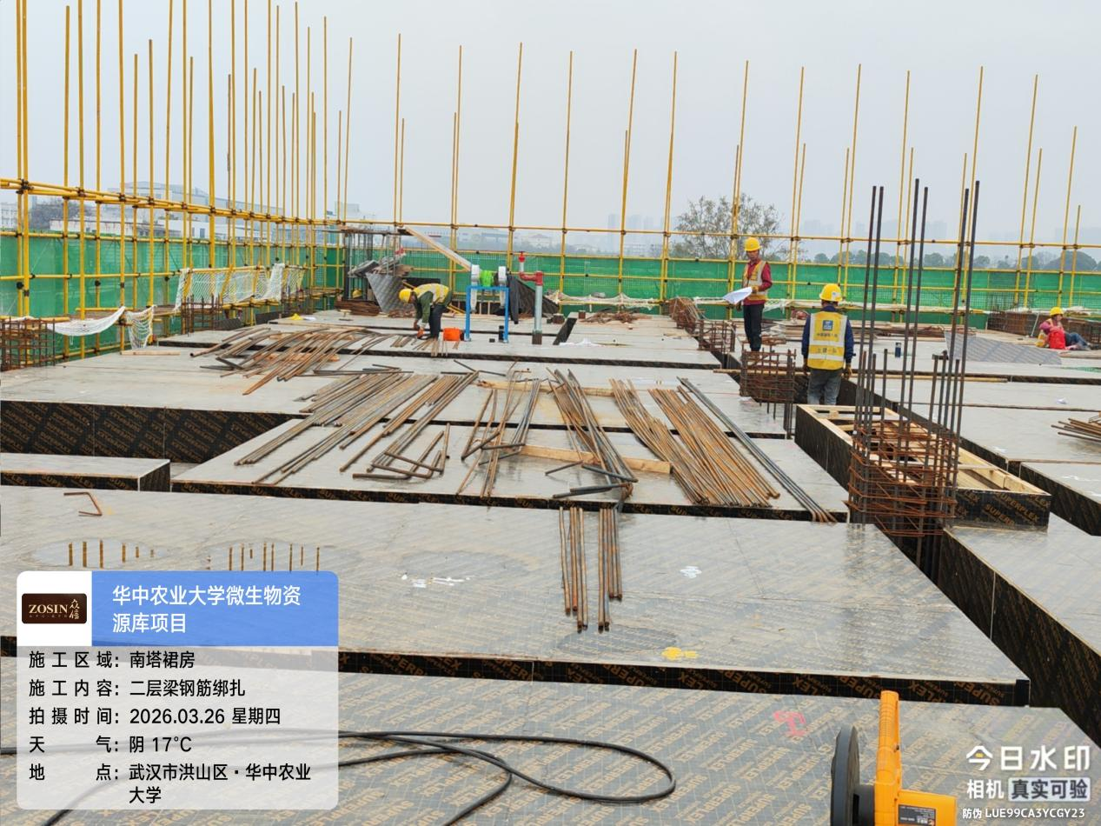

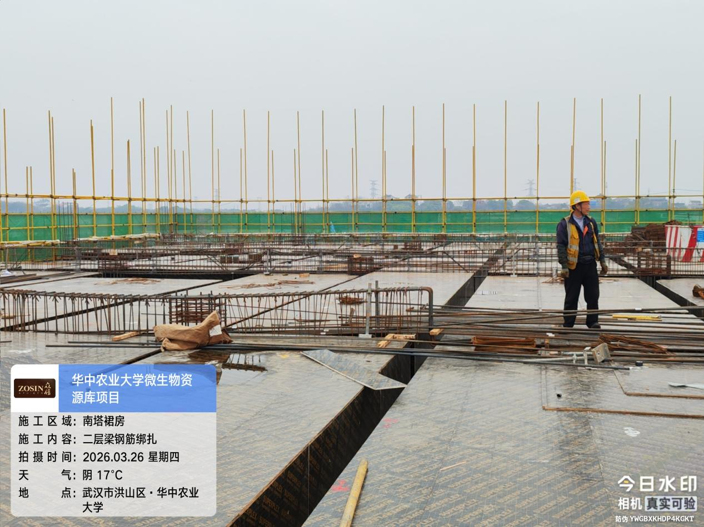
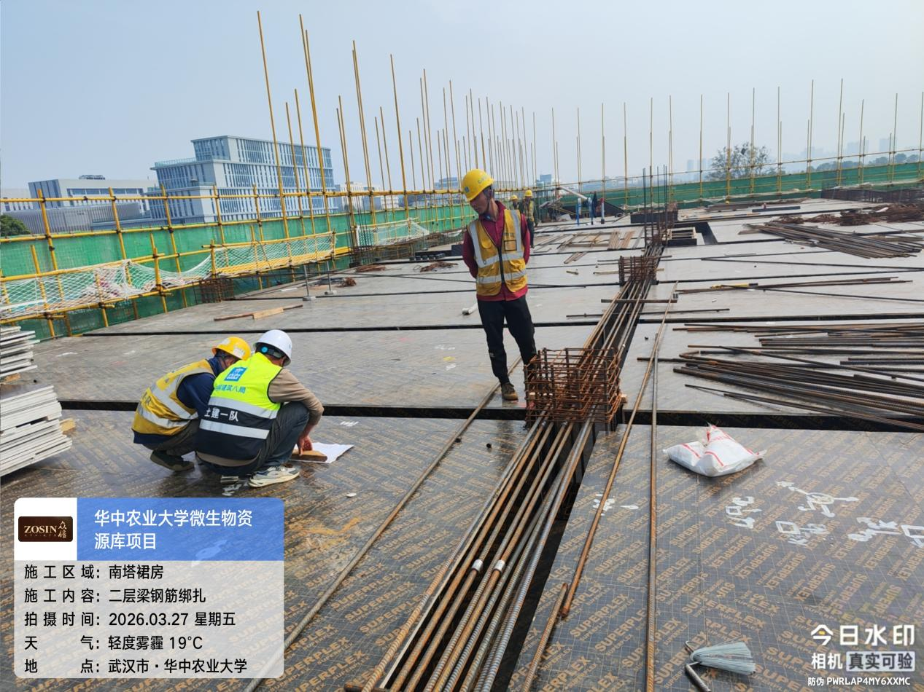
4、地下室外墙防水。
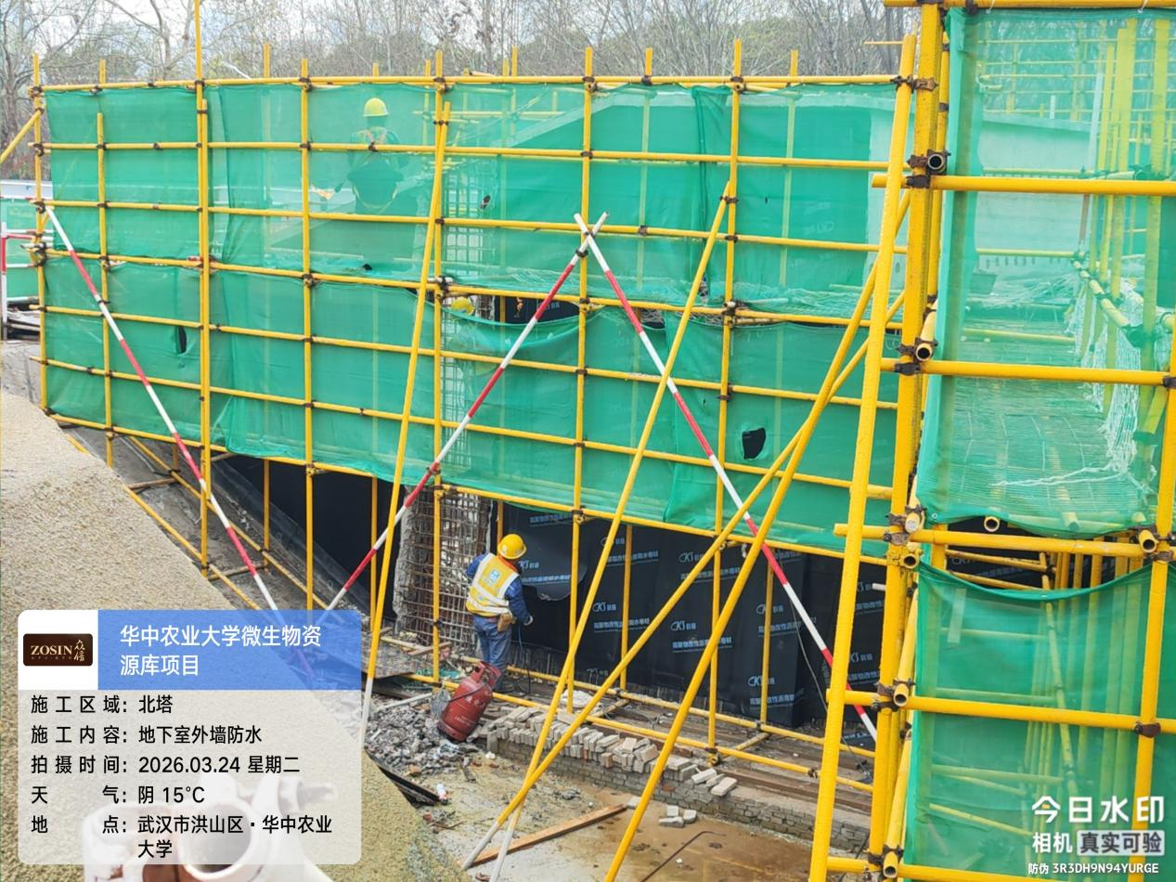

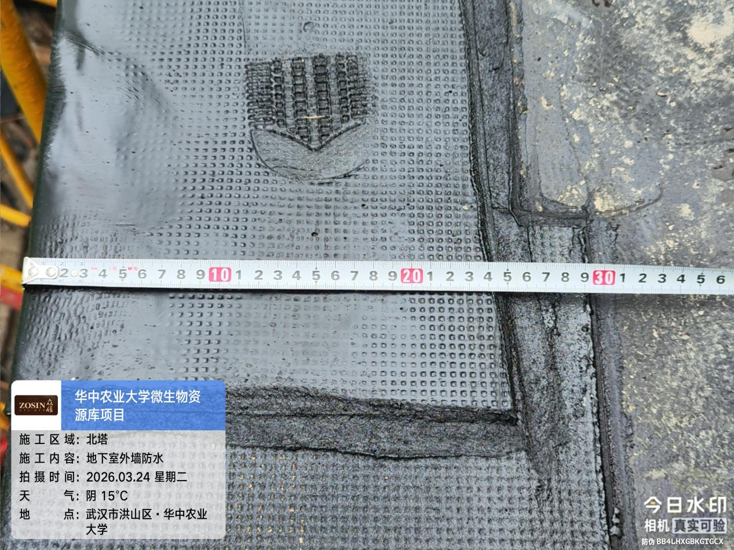

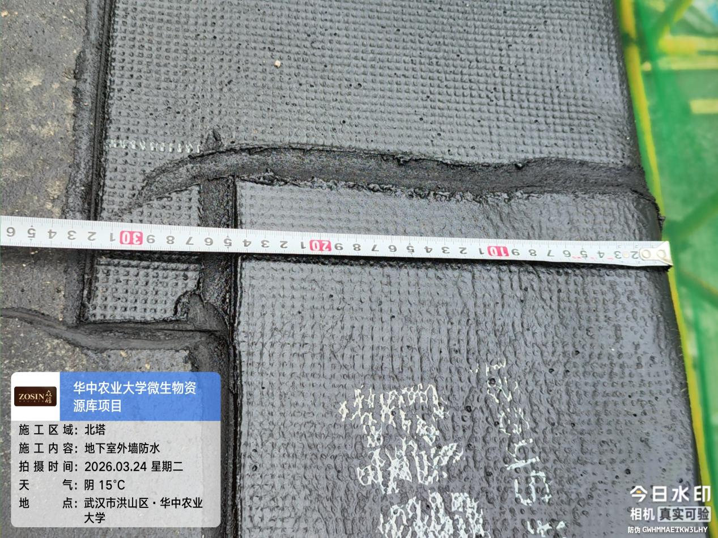

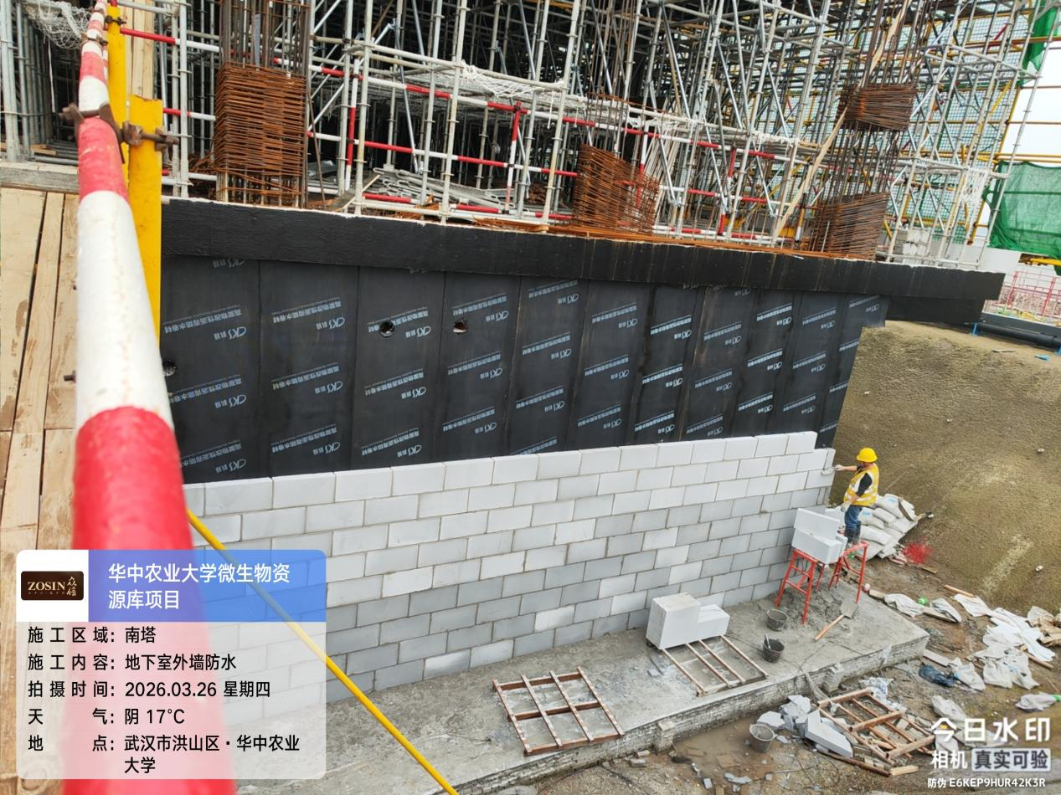

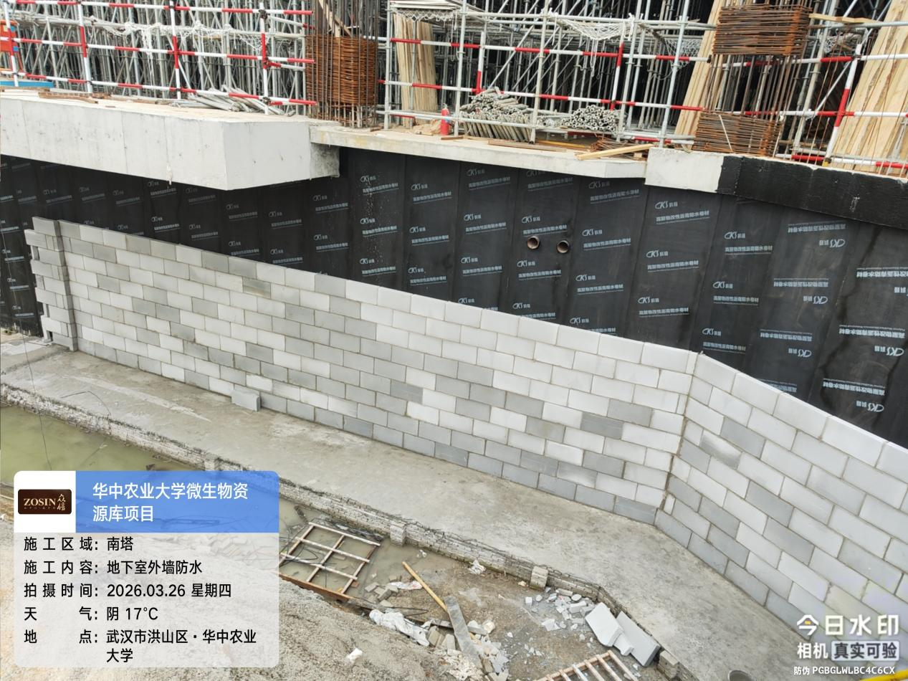

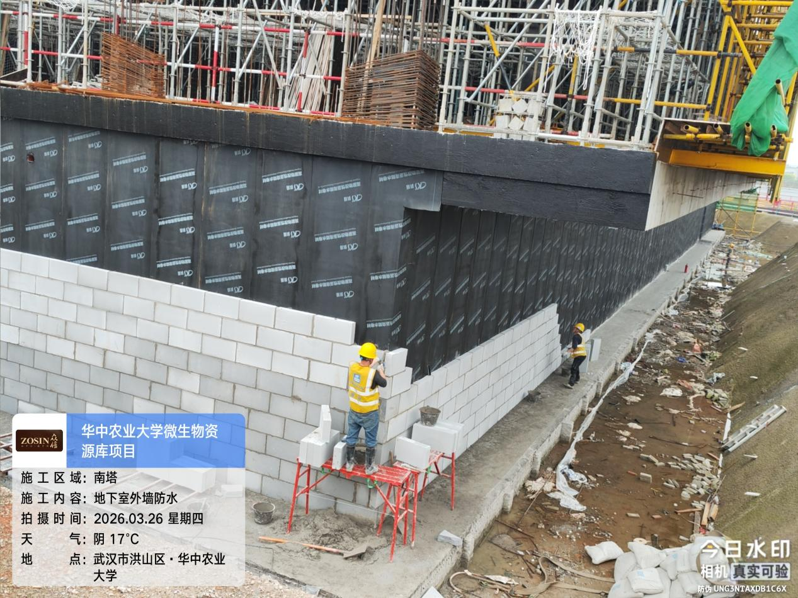
四、接收、发出资料情况
无
五、跟踪关注
1、钢筋绑扎是否满足图纸要求。
2、节点位置施工是否与图纸一致。

湖北众信工程造价咨询有限公司
2026年03月29日

